Relatório sobre o

perﬁl dos adolescentes

que cumprem Medida

Socioeducativa nas

CASES de Salvador/BA

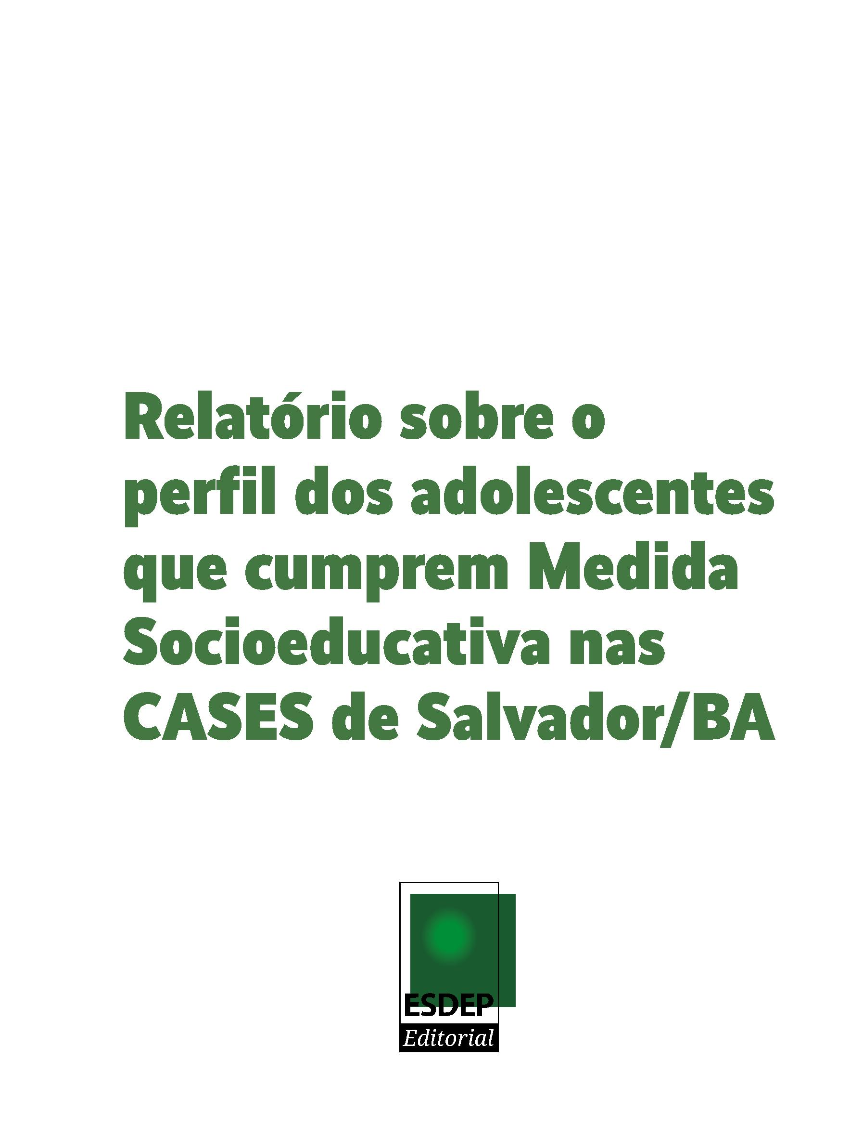

Relatório Sobre o perﬁl dos adolescentes que cumprem Medida

Socioeducativa nas CASES de Salvador/BA

Copyright© 2020 Defensoria Pública do Estado da Bahia

Permitida a reprodução de qualquer parte desta edição,

desde que citada a fonte.

Revisão de texto: Ingrid Carmo - ASCOM DPE/BA

Projeto gráﬁco e diagramação: Lucas Josué Dias - Designer ASCOM DPE/BA

Coordenação Editorial e de Produção: Vanda Amorim - Coordenadora da

Assessoria de Comunicação Social DPE/BA

Tiragem: 1ª edição (digital)

D313d

BAHIA. Defensoria Pública do Estado

Relatório sobre o perﬁl dos adolescentes que cumprem medidas so-

cioeducativas nas Cases Salvador - Ba. / Defensoria Pública do Estado

da Bahia. - 1ª ed. - Salvador: ESDEP, 2020.

92 p. : il..

1

. Defensoria Pública - Relatório. 2. Direitos da criança e dos adoles-

centes. 3. Direitos fundamentais. 4. Medidas socioeducativas. I. Título.

CDD 342.17

Ficha catalográﬁca: Adriana Vasconcelos Conceição – CRB/5: 1885/O

Defensoria Pública do Estado da Bahia

Avenida Ulisses Guimarães, nº 3.386, Edf. Multicab Empresarial

CEP – 41.219-400, Sussuarana, Salvador-BA



Defensor Público Geral do Estado da Bahia

Rafson Saraiva Ximenes

Subdefensor Público Geral do Estado da Bahia

Pedro Paulo Casali Bahia

Coordenadora das Defensorias Públicas Especializadas

Donila Ribeiro Gonzalez de Sá Fonseca

Coordenador das Defensorias Públicas Regionais

Walter Nunes Fonseca Junior

Diretora da Escola Superior da Defensoria Pública da Bahia

Soraia Ramos Lima

Coordenadora da Defensoria Pública Especializada da Defesa dos

Direitos da Criança e do Adolescente

Gisele Aguiar Ribeiro Pereira

Este caderno foi produzido pela Assessoria de Gabinete para Pesquisas

Estratégicas da Defensoria Pública do Estado da Bahia

Assessor de Gabinete

Lucas Marques Luz da Resurreição

Servidores

Iolanda Carvalho de Pinho

Henrique Breda Foltz Cavancanti

Estagiários

Felipe Batista Freitas de Oliveira

Francisco Argeu Lopes de Oliveira Júnior

Isadora de Souza Nunes Rocha

Melina Oliveira e Marinho

Sumário

Introdução...................................................................................5

Metodologia................................................................................7

Análise processual ....................................................................11

CASE MASCULINA ....................................................................11

CASE FEMININA ........................................................................26

GERAL.........................................................................................38

Entrevistas.................................................................................56

CASE MASCULINA ....................................................................56

CASE FEMININA ....................................................................... 69

Considerações Finais ................................................................83



Sobre o perﬁl dos adolescentes que cumprem Medida Socioeducativa nas CASES de Salvador/BA

Introdução

A Constituição de 1988 adotou no Brasil o modelo de assistência jurídica denomina-

do salaried staﬀ a ser instrumentalizado por um órgão estatal criado para esse ﬁm:

a Defensoria Pública.

Nesse sentido, deve-se extrair da instituição constitucionalizada o máximo do po-

tencial oferecido para uma adequada prestação dos serviços jurídico-assistenciais,

enfocando-se, dentre outros aspectos: planejamento, organização, uniformização,

redução de custos, racionalização, especialização, eﬁciência, proteção integral e so-

lução extrajudicial.

Para isso, é fundamental que a Defensoria Pública conheça os dados e informações

relacionados a sua atuação a ﬁm de que possa utilizá-los como ferramenta de ges-

tão/gerenciamento tanto da Administração Superior na deﬁnição de políticas/diretri-

zes de ação quanto do órgão de execução no exercício de suas atividades.

5

Sendo assim, em março de 2019, o então empossado Defensor Público Geral da

Defensoria Pública do Estado da Bahia (DPE/BA) conferiu a uma das Assessorias de

Gabinete a atribuição para realizar pesquisas de natureza estratégica.

Foi com base nas premissas acima expostas que a referida Assessoria organizou

pesquisa com adolescentes (sentenciados) que se encontravam cumprindo medi-

da socioeducativa de internação nas Comunidades de Atendimento Socioeducativo

(CASES) masculina e feminina de Salvador. O projeto consistiu em investigar o perﬁl

desses adolescentes, tanto sob o aspecto quantitativo quanto qualitativo1.

A aferição quantitativa dos dados se deu com base na análise de todos os proces-

sos de execução relativos a cumprimento de medida socioeducativa tomando como

referência o mês de outubro/2019 que abrangiam um total de 159 adolescentes na

CASE masculina e 28 na CASE feminina.

1

Agradecemos a contribuição e disponibilidade do servidor Carlos Alexandre Carvalho Abade, do defensor público

Bruno Moura e da coordenadora da Especializada de Defesa dos Direitos da Criança e do Adolescente, Gisele Aguiar Ribeiro

Pereira. Também merecem menção de especial agradecimento as equipes das Comunidades de Atendimento Socioeducativo de

Salvador, através do gerente da CASE masculina, João Ferreira, e da gerente da CASE feminina, Luciana Lima.



Defensoria Pública do Estado da Bahia

Já a apuração qualitativa foi buscada por meio da realização de entrevistas com

uma amostra de adolescentes. A metodologia utilizada, nesse caso, é detalhada no

capítulo seguinte.

Dessa maneira, tem-se como objetivo traçar um diagnóstico sobre quais são os ado-

lescentes a quem se atribuem autoria de ato infracional e qual é sua história de vida

pessoal (infância, adolescência, relação com a família, com a escola, com o Estado e

com a sociedade), além das perspectivas de futuro.

6



Sobre o perﬁl dos adolescentes que cumprem Medida Socioeducativa nas CASES de Salvador/BA

Metodologia

A pesquisa realizada adota, como já aﬁrmado, o modelo quantitativo e qualitativo,

de forma concomitante.

O mês e ano de referência é outubro de 2019. Assim, nesse mês foram analisados

os processos de execução de todos os adolescentes que se encontravam cumprindo

medida socioeducativa naquele momento (159 na CASE masculina e 28 na CASE

feminina). Daí, com base nas informações processuais, os dados foram organizados,

explicitando aspectos quantitativos.

Quanto ao aspecto qualitativo, este foi obtido através de entrevistas realizadas com

um rol de adolescentes deﬁnido através da coleta por amostragem. Registre-se que

o universo total de adolescentes do qual se extraiu a amostra corresponde ao mesmo

utilizado para análise dos aspectos quantitativos (todos aqueles que encontravam

cumprindo medida socioeducativa no mês de outubro de 2019, ou seja, 159 na CASE

masculina e 28 na CASE feminina). Nesse sentido, o tamanho da amostra foi calcu-

lado conforme quadro abaixo.

7

TAMANHO DA AMOSTRA

Objetivo: Calcular quantidade de adolescentes entrevistados.

Tamanho da amostra

z² ×

Fórmula

p (1 - p)/e² ∕ 1 + [z² × p (1 - p)/e² × N]

Nomenclatura

z - escore z: desvio indicado ao valor médio aceitável para que o nível de conﬁança

seja atingido. Considerando o grau de conﬁança de 80%, o escore z corresponde a

um valor tabelado de 1,28.

p - proporção que se espera encontrar: Considera-se o valor percentual de 50%,

sendo expressada na fórmula a forma decimal 0,50.

e - margem de erro: considerou-se a margem de erro máxima que a pesquisa admite

é de 10%, sendo expressada na fórmula a forma decimal 0,10.

N - tamanho da população: na CASE masculina são 159 adolescentes e na CASE

feminina são 28 adolescentes.

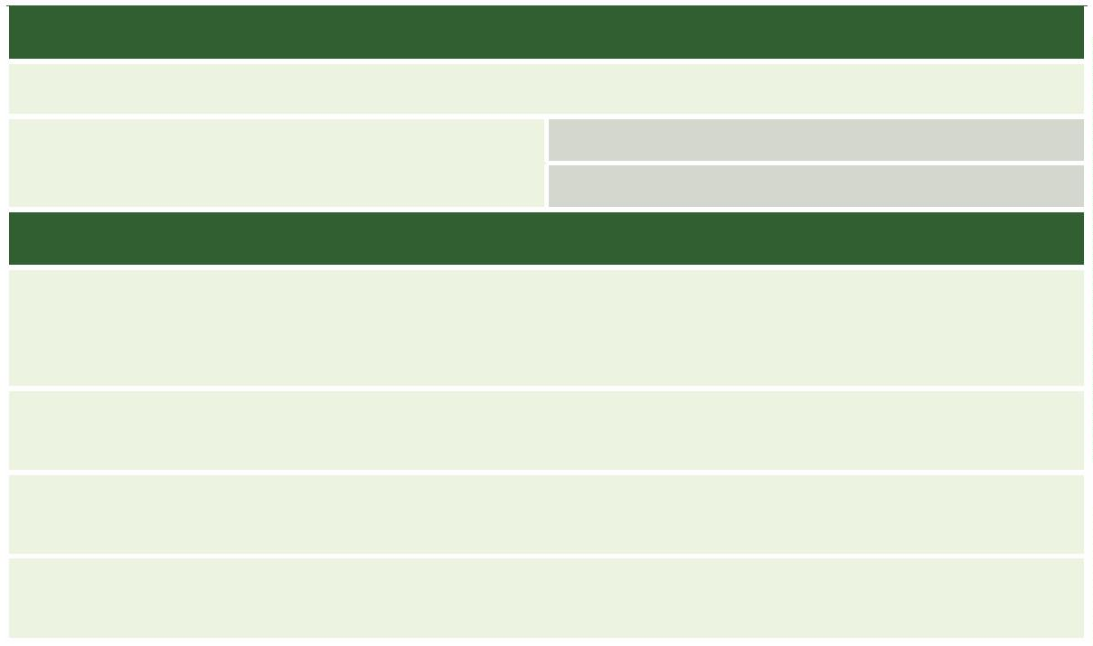

Defensoria Pública do Estado da Bahia

Cálculo da quantidade de adolescentes (CASE masculina)

Tamanho da amostra = 1,28² × 0,50 (1 - 0,50)/0,10² ∕ 1 + [1,28² × 0,50 (1 - 0,50)/0,10²

×

159] = 32,569714. Aproxima-se para o número inteiro mais próximo, ou seja, 33

entrevistados.

Cálculo da quantidade de adolescentes (CASE feminina)

Tamanho da amostra = 1,28² × 0,50 (1 - 0,50)/0,10² ∕ 1 + [1,28² × 0,50 (1 - 0,50)/0,10²

×

28] = 16,6310905. Aproxima-se para o número inteiro mais próximo, ou seja, 17

entrevistadas.

O método de amostragem utilizado foi o aleatório simples, com uso de uma tabela

de números aleatórios gerada pelo Excel.

Assim, a cada adolescente foi atribuído um número único, conforme lista do mês de

outubro, ano 2019 (os nomes da referida lista foram colocados também de forma

aleatória, isto é, sem obedecer a nenhuma ordem pré-deﬁnida, como a alfabética,

por exemplo).

A escolha dos entrevistados se deu com a seguinte ordem de números na tabela:

início na primeira coluna e primeira linha, seguindo da esquerda para direita até a

última coluna da primeira linha, a partir de onde retorna-se para a primeira coluna e

segunda linha, trilhando a mesma sequência até obtenção do número da amostra.

8

Tendo em vista que os entrevistados encontravam-se, no período estabelecido como

marco da pesquisa, em cumprimento de medida socioeducativa, o presente relatório

não traz, em nenhum momento, qualquer identiﬁcação dos mesmos, sendo respei-

tado, portanto, o preceituado no Estatuto da Criança e do Adolescente:

Art. 143. É vedada a divulgação de atos judiciais, policiais e administrativos

que digam respeito a crianças e adolescentes a que se atribua autoria de

ato infracional.

Parágrafo único. Qualquer notícia a respeito do fato não poderá identiﬁ-

car a criança ou adolescente, vedando-se fotograﬁa, referência a nome,

apelido, ﬁliação, parentesco, residência e, inclusive, iniciais do nome e

sobrenome. (grifo nosso)

Logo, sempre que houver citação de alguma frase do entrevistado, serão abertas

aspas sem nenhuma identiﬁcação do autor da mesma. As transcrições serão sempre

literais, preservando-se exatamente o que foi narrado pelo entrevistado, inclusive

com eventuais desprendimentos aos aspectos gramaticais formais.

Em média, as entrevistas duraram cerca de 20 minutos e partiu de uma semi-estru-

turação de perguntas, isto é, de um conjunto de assuntos que iam sendo abordados

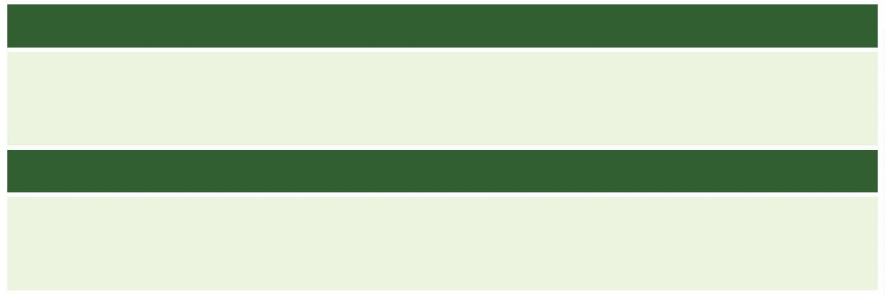

Sobre o perﬁl dos adolescentes que cumprem Medida Socioeducativa nas CASES de Salvador/BA

com base no diálogo desenvolvido com cada adolescente. As entrevistas foram rea-

lizadas pelos próprios membros da Assessoria para Pesquisas.

Dessa forma, os aspectos colocados nas entrevistas disseram respeito ao histórico

familiar (infância, adolescência, relação com pais, parentes, amigos, eventuais rela-

cionamentos de conivência e ﬁlhos); vida escolar e atividades de natureza proﬁssio-

nal (frequência, motivação para estudo, interação com o ambiente escolar e expe-

riências de trabalho); contexto do lugar em que foi criado e/ou morava (proximidade

com violência, eventuais homicídios de pessoas próximas); relação com o Estado

e sociedade (polícia, utilização de equipamentos que prestam serviços públicos e

respeito a seus direitos fundamentais) e perspectivas de futuro (sonhos e metas).

Mesmo com essa pré-deﬁnição temática, os adolescentes ﬁcavam livres para expor

outros assuntos que não eram abordados pelos entrevistadores.

A introdução das entrevistas sempre se dava com a exposição do papel da Defenso-

ria Pública e do motivo pelo qual aquele projeto estava sendo realizado.

Em cada unidade foram designadas salas privativas para as entrevistas.

As entrevistas na CASE masculina foram realizadas em 13 e 14 de novembro de 2019

e as entrevistas na CASE feminina se deram em 27 e 28 de novembro de 2019.

9

Por essa razão, nos dias das entrevistas, alguns adolescentes sorteados já não se en-

contravam mais na unidade, motivo pelo qual passou-se ao número do entrevistado

imediatamente posterior até que o total da amostra fosse completado. Da mesma

forma, nos casos em que os números da tabela se repetiam, também passou-se ao

imediatamente posterior.

Sendo assim, segue abaixo a tábua de números aleatórios gerada pelo Excel para

CASE masculina:

1

49

148

139

140

100

140

38

58

26

19

49

148

73

83

54

109

50

34

4

18

47

132

72

73

137

17

1

37

6

6

57

157

14

1

14

47

77

147

120

122

86

55

1

32

88

124

132

77

73

65

34

42

1

4

105

55

44

101

142

109

50

93

42

4

3

19

1

57

47

144

59

Os entrevistados correspondentes aos números 149, 148, 109, 137, 114 e 47 não se

encontravam mais na unidade nos dias de entrevistas.

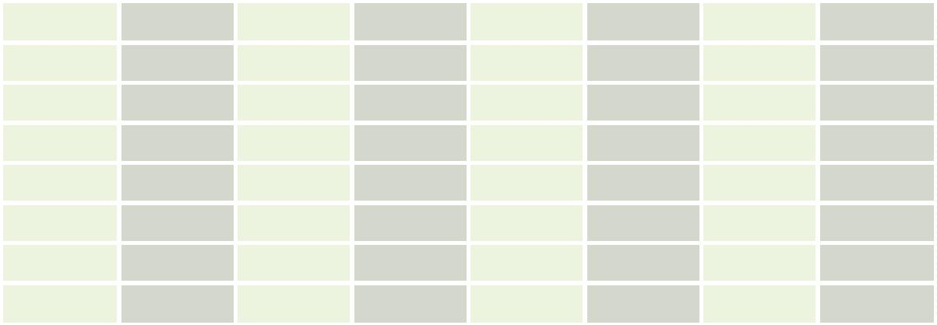

Defensoria Pública do Estado da Bahia

Dessa maneira, desconsiderando a repetição de números, a sequência de 33 entre-

vistados correspondeu às seguintes numerações: 58; 49; 83; 18; 139; 26; 54; 50; 17;

6

6; 140; 19; 73; 57; 34; 132; 157; 100; 147; 55; 4; 72; 14; 77; 120; 88; 124; 38; 105; 122;

1

01; 65 e 43.

Os entrevistados, portanto, foram designados com base na lista prévia fornecida pela

unidade que continha de 1 a 159 todo o conjunto de adolescentes sentenciados que

cumpriam medida socioeducativa no mês de outubro de 2019.

Da mesma forma, segue abaixo a tábua de números aleatórios gerada pelo Excel

para CASE feminina:

9

13

7

16

15

23

28

11

19

20

11

28

19

14

27

26

22

1

23

21

8

13

11

6

28

10

24

13

9

1

7

2

8

14

18

27

13

8

7

1

4

28

7

9

4

5

20

8

13

6

25

3

8

1

7

27

16

24

28

4

25

26

2

1

0

3

9

8

25

11

As entrevistadas correspondentes aos números 13, 16, 28, 7 e 24 não se encontravam

mais na unidade nos dias de entrevistas.

Dessa maneira, desconsiderando a repetição de números, a sequência de 17 entre-

vistadas correspondeu às seguintes numerações: 9; 19; 23; 6; 17; 15; 20; 21; 11; 8; 10;

1

4; 18; 27; 4; 5 e 26.

As entrevistadas, portanto, foram designadas com base na lista prévia fornecida pela

unidade que continha de 1 a 28 todo o conjunto de adolescentes sentenciadas que

cumpriam medida socioeducativa no mês de outubro de 2019.



Sobre o perﬁl dos adolescentes que cumprem Medida Socioeducativa nas CASES de Salvador/BA

Análise processual

CASE MASCULINA

Conforme já informado anteriormente, foram considerados para pesquisa o universo

de adolescentes que se encontravam cumprindo medida socioeducativa de interna-

ção no mês de outubro de 2019.

Assim, na CASE masculina, foram analisados processos referentes a 159 adolescentes.

A seguir são expostas tabelas e/ou gráﬁcos referentes aos dados coletados.

Registre-se que são desconsiderados, para cálculo dos percentuais, os valores cor-

respondentes ao dado “sem informação”. Dessa maneira, os valores em percentual

obtidos somente se baseiam nos dados válidos (em que há informação).

11

Com relação a idade dos adolescentes, 92 (ou 57,8% do total) possuem 18 a 20 anos.

IDADE

CASE MASCULINA

1

4 anos

5 anos

6 anos

7 anos

2

1

7

1

19

39

39

37

16

1

1

8 anos

9 anos

1

2

0 anos

TOTAL

159



Defensoria Pública do Estado da Bahia

O núcleo familiar é composto por mãe e irmãos dos adolescentes em 46% do total

das composições.

COMPOSIÇÃO FAMILIAR

CASE MASCULINA

Mãe, Pai e irmãos

Pai e irmãos

30

4

Mãe e irmãos

70

3

Apenas Pai

Apenas Mãe

9

Apenas Irmãos

Avós

2

13

6

Companheira ou Companheiro

Outros familiares

Conhecidos/Amigos

Sem informação

9

6

7

TOTAL

159

1

2

A ausência dos genitores pôde ser identiﬁcada através de registros nos relatórios

técnicos em 54 casos. Seguem abaixo situações (constata-se que 8,8% do total de

adolescentes não têm identiﬁcação do genitor no registro de nascimento).

AUSÊNCIA DO GENITOR

CASE MASCULINA

Não tem identiﬁcação do PAI no registro

14

Não tem contato com o PAI,

apesar de conhecido

1

6

PAI falecido

24

TOTAL

54

Já sobre ﬁlhos, 32 adolescentes, ou 23,9% do total, possuem ﬁlhos.

FILHOS

CASE MASCULINA

Sim

Não

32

102

25

Sem informação

TOTAL

159



Sobre o perﬁl dos adolescentes que cumprem Medida Socioeducativa nas CASES de Salvador/BA

Sim

2

3,9%

Não

76,1%

Quanto à autodeclaração de cor, estavam cumprindo medida socioeducativa 144

adolescentes negros, o que representa um percentual de 96,6% do total, enquanto

que brancos representam pouco mais de 3%2.

AUTODECLARAÇÃO DE COR

CASE MASCULINA

Preto e Pardo

Branco

144

5

1

3

Sem informação

10

TOTAL

159

Brancos

3

,4%

Pretos e pardos

6,6%

9

2

Resultado da soma dos pardos e pretos (na autodeclaração de cor), conforme critério adotado pelo IBGE.

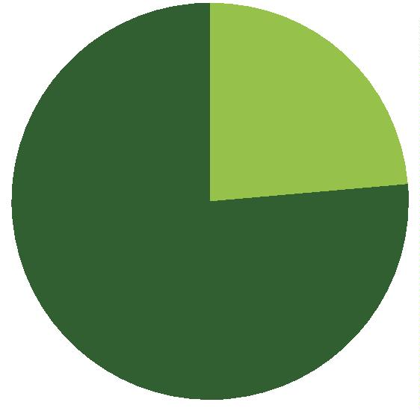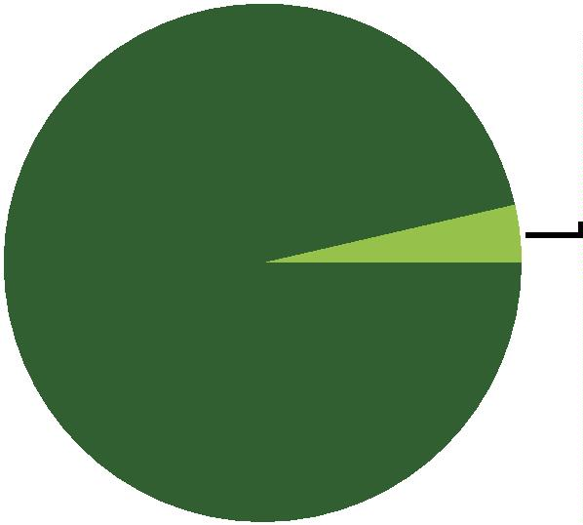

Defensoria Pública do Estado da Bahia

Quanto à orientação sexual, 91 são heterossexuais, ou 97,8% do total.

ORIENTAÇÃO SEXUAL

CASE MASCULINA

Heterossexual

Homossexual

91

2

Sem informação

66

TOTAL

159

No que se refere à saúde mental, 12 adolescentes tinham transtorno/doença mental

conhecido anterior à internação ou diagnosticado durante a internação3.

Homossexual

2

,2%

1

4

Heterossexual

7,8%

9

SAÚDE MENTAL

CASE MASCULINA

Transtorno/doença mental conhecido

anterior à internação

9

Transtorno/doença mental diagnosticado

durante a internação

3

TOTAL

12

3

Ressalte-se que a lei n. 12.594/2012 que institui o Sistema Nacional de Atendimento Socioeducativo (Sinase),

regulamentando a execução das medidas socioeducativas destinadas a adolescente que pratique ato infracional, estabelece em

seu artigo 60, inciso III, que: “A atenção integral à saúde do adolescente no Sistema de Atendimento Socioeducativo seguirá as

seguintes diretrizes: III - cuidados especiais em saúde mental, incluindo os relacionados ao uso de álcool e outras substâncias

psicoativas, e atenção aos adolescentes com deﬁciências”.



Sobre o perﬁl dos adolescentes que cumprem Medida Socioeducativa nas CASES de Salvador/BA

Já 14,9% dos adolescentes estiveram (ou estavam, quando apreendidos) em situação

de rua.

SITUAÇÃO DE RUA

CASE MASCULINA

Sim (Estava nas ruas quando apreendido)

Sim (Esteve nas ruas em outro momento)

Não

3

11

80

65

Sem informação

TOTAL

159

Não

85,1%

Sim (Estava nas ruas

quando apreendido)

,2%

3

1

5

Sim (Esteve nas ruas

em outro momento)

1

1,7%

Abaixo segue relação dos municípios de origem dos adolescentes, sendo 51,6% si-

tuados no interior do Estado. Registre-se que a Comunidade de Atendimento So-

cioeducativo em que foi efetuada pesquisa (CASE Salvador) abriga, precipuamente,

em tese, adolescentes com origem na capital soteropolitana, sendo os adolescentes

com origem no interior do Estado encaminhados, em sua maioria, para as outras

unidades (CASE Cia, situada na estrada Cia/Aeroporto; CASE Juiz Mello Mattos,

situada em Feira de Santana; CASE Zilda Arns, situada em Feira de Santana e CASE

Irmã Dulce, situada em Camaçari). Ressalte-se que a legislação prevê que: “Art. 35.

A execução das medidas socioeducativas reger-se-á pelos seguintes princípios: IX -

fortalecimento dos vínculos familiares e comunitários no processo socioeducativo”4.

DISTÂNCIA SALVADOR

MUNICÍPIO ORIGEM

CASE MASCULINA

(em Km)

Salvador

Vera Cruz

-

77

1

24 Km

27 km

31 Km

Lauro de Freitas

Itaparica

3

2

4

Lei n. 12.594/2012.

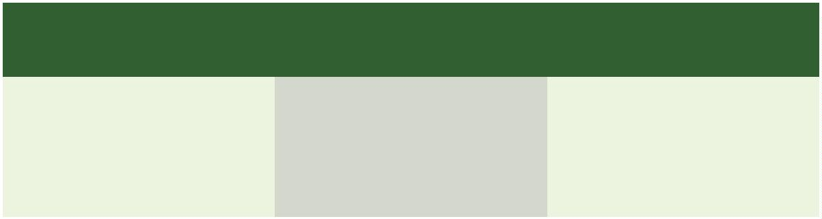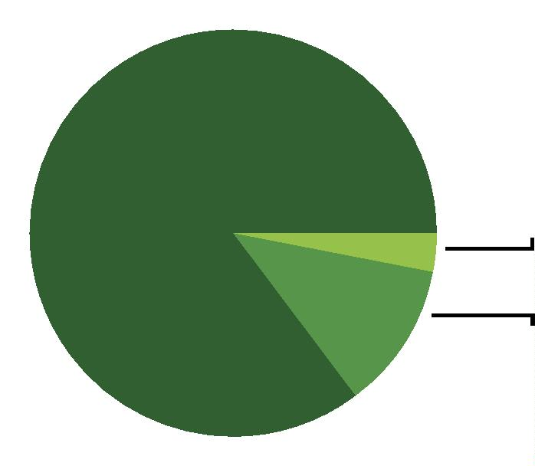

Defensoria Pública do Estado da Bahia

DISTÂNCIA SALVADOR

(em Km)

MUNICÍPIO ORIGEM

CASE MASCULINA

Candeias

Camaçari

48 Km

52 Km

3

1

Dias D'ávila

Madre de Deus

São Sebastião do Passé

Salinas das Margaridas

Pojuca

58 Km

1

64 Km

67 Km

1

2

1

75 Km

77 Km

1

Catu

96 Km

100 Km

117 Km

122 Km

122 Km

124 Km

134 Km

135 Km

174 Km

191 Km

240 Km

258 Km

297 Km

300 Km

309 Km

315 Km

324 Km

327 Km

333 Km

336 Km

337 Km

351 Km

361 Km

362 Km

367 Km

396 Km

398 Km

401 Km

1

Jaguaripe

1

Feira de Santana

Alagoinhas

Valença

1

6

5

1

Muritiba

Nagé

1

Irará

1

1

6

Cairu

1

Santo Antônio de Jesus

Amargosa

1

3

1

Presidente Tancredo Neves

Mairi

1

Ribeira do Pombal

Queimadas

Itabuna

3

1

7

1

Piritiba

Itamari

1

Cícero Dantas

Itiruçu

1

1

Jaguaquara

Cansanção

Ipiaú

1

1

1

Miguel Calmon

Jequié

1

1

Jitaúna

1

Camacan

2

1

Senhor do Bonﬁm



Sobre o perﬁl dos adolescentes que cumprem Medida Socioeducativa nas CASES de Salvador/BA

DISTÂNCIA SALVADOR

MUNICÍPIO ORIGEM

CASE MASCULINA

(em Km)

Santa Luzia

Paulo Afonso

Barra do Choça

Vitória da Conquista

Brumado

414 Km

471 Km

507 Km

519 Km

538 Km

542 Km

546 Km

553 Km

554 Km

591 Km

600 Km

620 Km

688 Km

864 Km

891 Km

1

1

1

1

1

1

1

1

1

1

2

1

1

1

1

2

Pau Brasil

Curaçá

Juazeiro

Itabela

Porto Seguro

Belmonte

Itamaraju

Teixeira de Freitas

Barreiras

São Desidério

Outros Estados

1

7

TOTAL

159

CASE MASCULINA

CAPITAL

77

82

INTERIOR

Interior

51,6%

Capital

48,4%

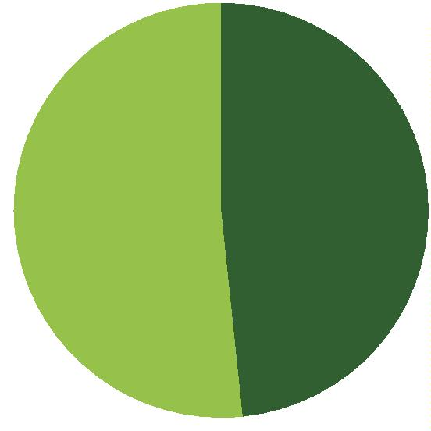

Defensoria Pública do Estado da Bahia

Um total de 87,8% dos adolescentes não completaram o ensino fundamental ou

são apenas alfabetizados ou não alfabetizados/em alfabetização. Ressalte-se que

apenas 02 adolescentes possuem menos de 15 anos. Destaque-se que o ensino fun-

damental é a etapa da Educação Básica destinada a crianças e adolescentes com

idade primordial entre 6 e 14 anos5.

ESCOLARIDADE

CASE MASCULINA

Ensino Médio Completo

Ensino Médio Incompleto

Ensino Fundamental Completo

Ensino Fundamental Incompleto

Apenas Alfabetização

0

17

2

127

8

Não Alfabetizado/Em Alfabetização

Sem Informação

2

3

TOTAL

159

1

8

Ensino Fundamental

Completo - 1,3%

Ensino Médio Incompleto

1

0,9%

Não alfabetizado /

Em alfabetização - 1,3%

Apenas Alfabetização

Ensino Fundamental

Incompleto - 81,4%

5

,1%

Sobre a vida escolar, 71,8% dos adolescentes não estavam matriculados na escola quan-

do foram apreendidos.

MATRÍCULA NA ESCOLA

CASE MASCULINA

Sim

Não

40

102

17

Sem informação

TOTAL

159

5

Fonte: Base Nacional Comum Curricular do Ministério da Educação. Link: http://portal.mec.gov.br/index.php?op-

tion=com_docman&view=download&alias=7611-anexo-texto-bncc-aprovado-em-15-12-17 pdf&category_slug=dezembro-2017-pd-

f&Itemid=30192

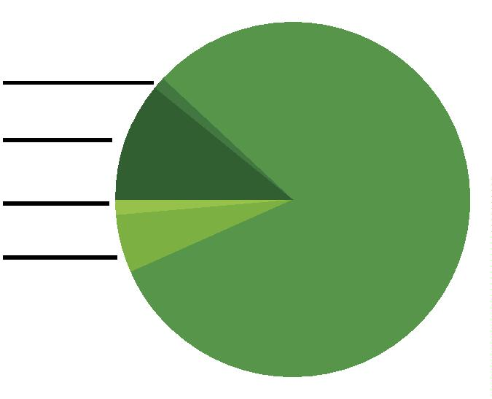

Sobre o perﬁl dos adolescentes que cumprem Medida Socioeducativa nas CASES de Salvador/BA

Sim

2

8,2%

Não

71,8%

Já 66,7% dos adolescentes exerciam atividade proﬁssional à época da apreensão.

ATIVIDADE PROFISSIONAL

CASE MASCULINA

Sim

Não

98

49

12

Sem informação

TOTAL

159

1

9

Não

33,3%

Sim

66,7%

Dos adolescentes que estavam matriculados na escola, 65% também trabalhavam.

ROTINA DE ESTUDO E TRABALHO

MASCULINA

Sim

Não

26

14

TOTAL

40

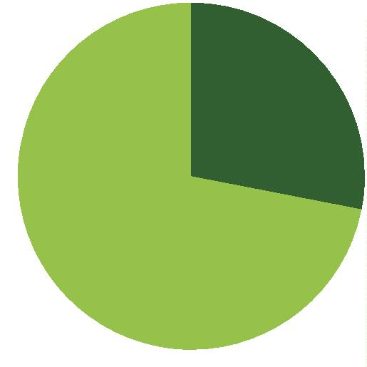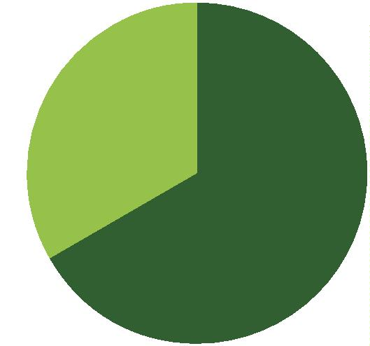

Defensoria Pública do Estado da Bahia

Não

35,0%

Sim

65,0%

Sobre o uso de drogas, a maconha é citada por 109 adolescentes. Apenas 01 ado-

lescente citou o crack como droga consumida. Ressalte-se que há adolescentes que

declararam fazer uso de mais de um tipo de substância.

USO DE DROGAS

CASE MASCULINA

Sim, Maconha

Sim, Cocaína

109

23

1

20

Sim, Crack

Sim, Bebida alcoólica

Sim, Cigarro comum

Não usa / Nunca fez uso

Sem informação

13

20

12

9

TOTAL

187

Não usa / Nunca fez uso

6

,7%

Sim, cigarro comum

1,2%

1

Sim, bebida alcoólica

,3%

Sim, maconha

61,2%

7

Sim, crack

0,6%

Sim, cocaína

2,9%

1

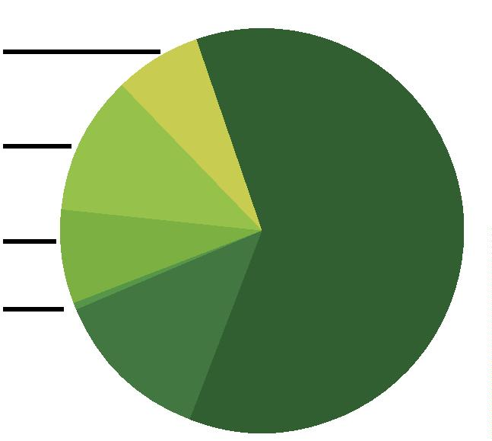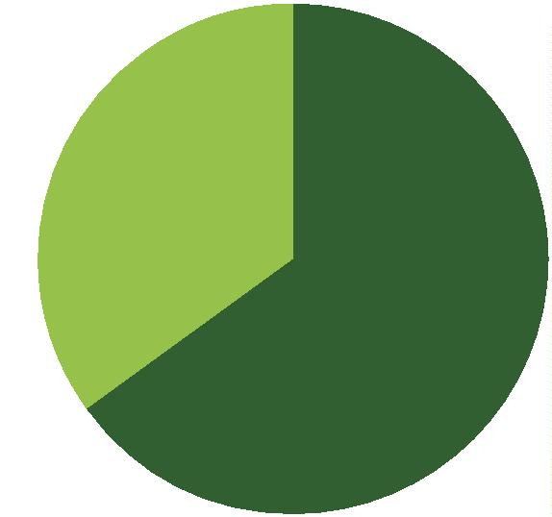

Sobre o perﬁl dos adolescentes que cumprem Medida Socioeducativa nas CASES de Salvador/BA

Abaixo segue relação de documentos e a quantidade de adolescentes que possuem

a respectiva documentação. 37,1% dos adolescentes são registrados no Cadastro de

Pessoa Física (CPF), documento essencial para exercício da cidadania, e 18,2% pos-

suem Carteira de Trabalho.

DOCUMENTAÇÃO CIVIL

CASE MASCULINA

Registro Civil

Cadastro de Pessoa Física

Carteira de Trabalho

Título de Eleitor

127

59

29

20

Os atos infracionais relativos ao patrimônio representam 55,3% do total de impu-

tações. Ressalta-se que a análise da pesquisa se restringe aos casos em que houve

aplicação da medida socioeducativa de internação os quais compõem, em tese, o rol

de atos infracionais de maior gravidade.

IMPUTAÇÃO

CASE MASCULINA

Art. 121 CP e suas modalidades.

Isolado e em concurso

47

21

Art. 157 CP e suas modalidades.

Isolado e em concurso

8

6

Art. 217-A e suas modalidades.

Isolado e em concurso

7

Art. 155 CP e suas modalidades.

Isolado e em concurso

2

Art. 33 da lei de drogas.

Outros

16

1

TOTAL

159

Art. 121 CP

29,6%

Outros

0

,6%

Art. 33

10,1%

Art. 121 CP

,2%

Art. 121 CP

,4%

1

4

Art. 157 CP

4,1%

5

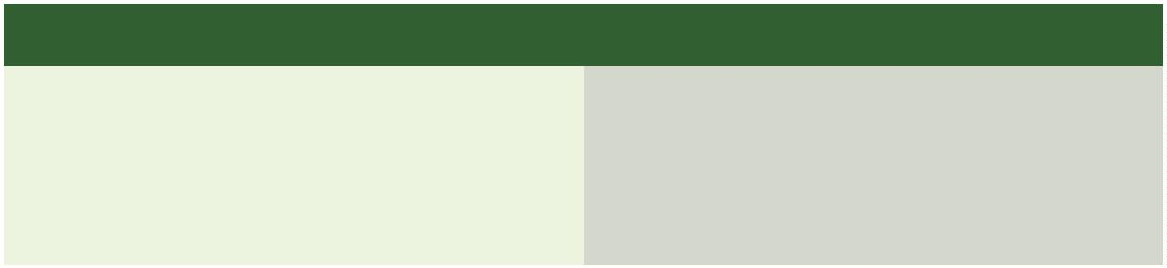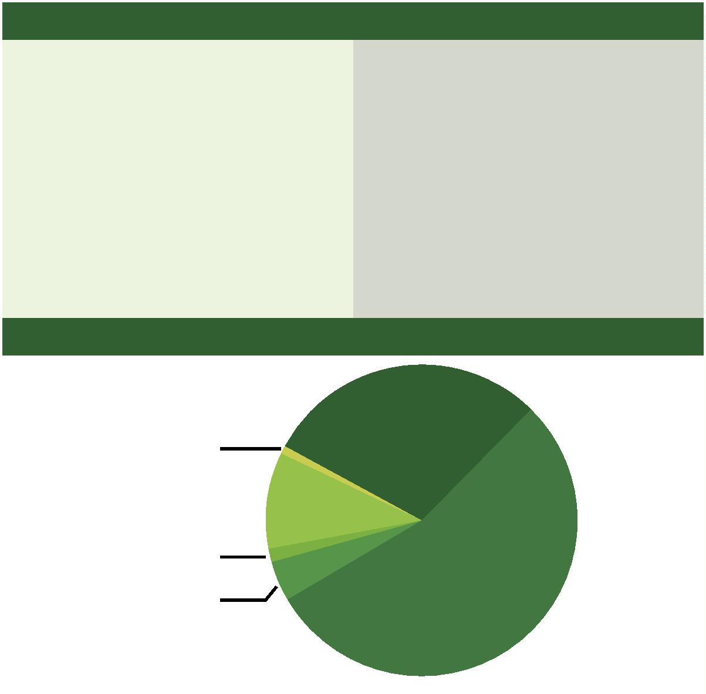

Defensoria Pública do Estado da Bahia

Em 93,3% das apreensões a quantidade de droga foi inferior a 100 gramas. Três

casos foram prejudicados por não haver menção à quantidade de droga apreendida.

Ressalte-se que o número de apreensões é maior do que o número de imputações

porque há casos em que mais de uma droga foi apreendida.

QUANTIDADE DE DROGA

CASE MASCULINA

<

10 gramas

4

10

1

DE 10 a 100 gramas

DE 100 A 500 gramas

>

500 gramas

0

TOTAL

15

Em 51,6% dos casos houve participação de coautor imputável.

COAUTOR IMPUTÁVEL

CASE MASCULINA

SIM

82

77

NÃO

2

2

TOTAL

159

Não

48,4%

Sim

51,6%

A seguir, a situação referente ao coautor imputável. Ressalte-se que, desconside-

rando os dados “coautor não identiﬁcado” e “extinção de punibilidade pela morte”,

2

2

0,9% dos coautores imputáveis estão presos. E, com relação a decisão condenatória,

0,9% (mesmo percentual) dos coautores imputáveis já sofreram condenação penal.

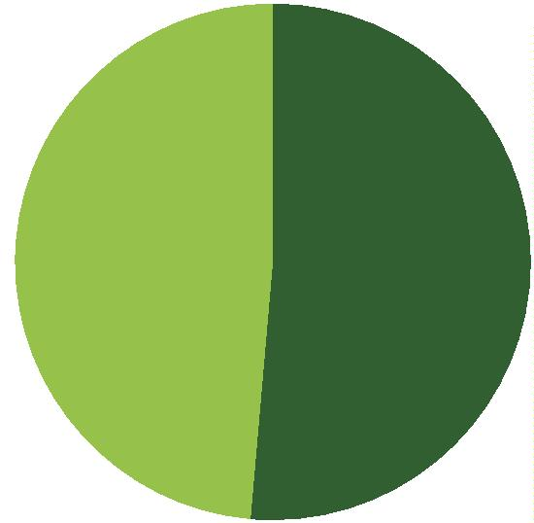

Sobre o perﬁl dos adolescentes que cumprem Medida Socioeducativa nas CASES de Salvador/BA

SITUAÇÃO DO COAUTOR IMPUTÁVEL

CASE MASCULINA

Coautor Não Identiﬁcado

37

18

Nenhuma Ação Penal Localizada

Ação Penal Sem Sentença -

Liberdade Provisória

7

5

1

Ação Penal Sem Sentença -

Prisão Preventiva

Ação Penal Sem Sentença -

Tornozeleira Eletrônica

Sem Ação Penal - Medidas Cautelares

Diversas Da Prisão

3

2

3

Extinção Da Punibilidade Pela Morte

Condenação A Pena Superior A 6 Anos -

Recorre Em Liberdade

Condenação A Pena Superior A 8 Anos -

Recorre Em Liberdade

2

3

Condenação A Pena Superior A 6 Anos -

Prisão

Condenação A Pena Superior A 8 Anos -

Prisão

23

1

TOTAL

82

Na tabela abaixo segue o tempo decorrido entre o suposto ato infracional e a senten-

ça. Em 53,2% dos casos o julgamento se deu em até 45 dias (o Estatuto da Criança

e do Adolescente, no caput do artigo 108, estabelece que: “a internação, antes da

sentença, pode ser determinada pelo prazo máximo de quarenta e cinco dias”).

TEMPO ENTRE SUPOSTO ATO

INFRACIONAL E SENTENÇA

MASCULINA

Até 45 Dias

De 1 a 6 Meses (180 Dias)

De 6 Meses a 1 Ano

Mais de 1 Ano

84

39

19

16

1

Sem informação

TOTAL

159

Quando houve informação registrada, em 55% dos casos o adolescente aﬁrmou ter

sofrido agressão no momento da apreensão. Vale destacar que em 74,8% os adoles-

centes não responderam a esse questionamento.



Defensoria Pública do Estado da Bahia

AGRESSÃO

CASE MASCULINA

Sim (Policial Militar)

Sim (Populares)

19

2

Sim (Não saberia identiﬁcar o agressor)

Não sofreu qualquer agressão

Sem informação

1

18

119

TOTAL

159

Não sofreu qualquer

agressão - 45,0%

Sim (Não saberia identiﬁcar

o agressor) - 2,5%

Sim (Populares)

5

,0%

Sim (PM)

47,5%

24

Ressalte-se que dos adolescentes que relataram violência, 100% se autodeclaram

negros. Dessa forma, nenhum dos adolescentes brancos, quando apreendidos, rela-

taram ter sofrido agressão.

Um total de 96,2% dos adolescentes que cumprem medida socioeducativa são as-

sistidos pela Defensoria Pública.

ASSISTIDO PELA

DEFENSORIA PÚBLICA

CASE MASCULINA

Sim

Não

153

6

TOTAL

159

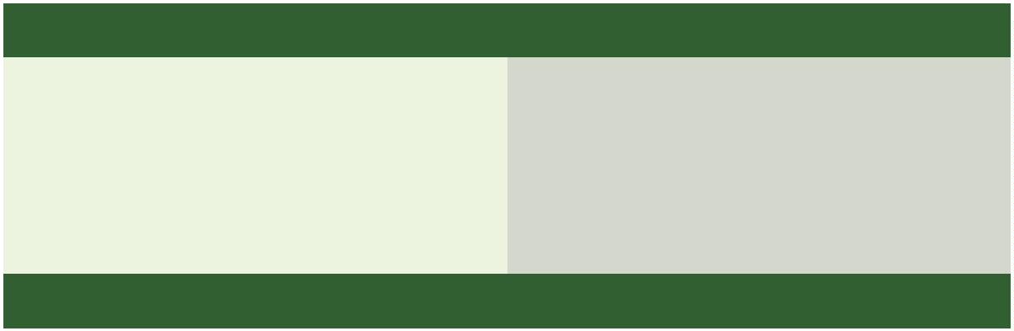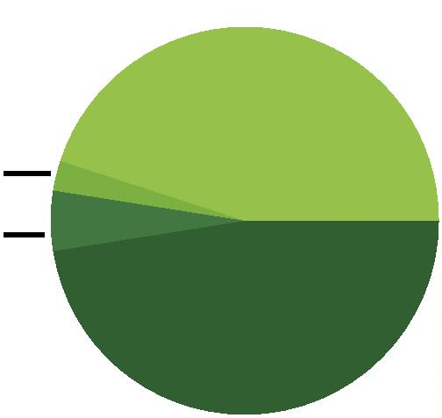

Sobre o perﬁl dos adolescentes que cumprem Medida Socioeducativa nas CASES de Salvador/BA

Sim

96,2%

Não

3,8%

Sobre a ocorrência de ato infracional anterior praticado pelo adolescente, tem-se o que

segue adiante. Observa-se ter havido reiteração em 18,9% dos casos analisados. Regis-

tre-se que, nessa informação, foram consideradas representações anteriores julgadas

procedentes, independentemente da infração e da medida socioeducativa aplicada.

REITERAÇÃO DE ATO INFRACIONAL

CASE MASCULINA

SIM

30

NÃO

129

25

TOTAL

159

Assim, em resumo, podem ser destacados os seguintes aspectos referentes aos

dados coletados dos adolescentes em cumprimento de medida socioeducativa na

CASE masculina: o núcleo familiar é composto por mãe e irmãos em 46% do total

das composições; 8,8% não tem identiﬁcação do genitor no registro de nascimen-

to; 23,9% possuem ﬁlhos; 96,6% são negros; 14,9% estiveram (ou estavam, quando

apreendidos) em situação de rua; 51,6% moravam no interior do Estado; 71,8% não

estavam matriculados na escola quando foram apreendidos; 66,7% dos adolescen-

tes exerciam atividade proﬁssional no momento em que foram apreendidos; dos

adolescentes que estavam matriculados na escola, 65% também trabalhavam; 37,1%

são registrados no Cadastro de Pessoa Física (CPF) e 18,2% possuem Carteira de Tra-

balho; 87,8% não completaram o ensino fundamental ou são apenas alfabetizados

ou não alfabetizados/em alfabetização; os atos infracionais relativos ao patrimônio

representam 55,3% do total de imputações; em 93,3% das apreensões a quantidade

de droga foi inferior a 100 gramas; 20,9% dos coautores imputáveis estão presos;

2

0,9% dos coautores imputáveis já sofreram condenação penal; em 53,2% dos casos

o tempo decorrido entre o suposto ato infracional e a sentença foi de até 45 dias; em

5% dos casos informados o adolescente aﬁrmou ter sofrido agressão no momento

da apreensão (todos negros); 96,2% são assistidos pela Defensoria Pública e em

8,9% dos casos houve reiteração de ato infracional.

5

1



Defensoria Pública do Estado da Bahia

CASE FEMININA

Conforme já informado, foram considerados para pesquisa o universo de adolescen-

tes que se encontravam cumprindo medida socioeducativa de internação no mês de

outubro de 2019.

Assim, na CASE feminina, foram analisados processos referentes a 28 adolescentes.

A seguir são expostas tabelas e/ou gráﬁcos referentes aos dados coletados.

Registre-se que são desconsiderados, para cálculo dos percentuais, os valores cor-

respondentes ao dado “sem informação”. Dessa maneira, os valores em percentual

obtidos somente se baseiam nos dados válidos (em que há informação).

Com relação a idade dos adolescentes, 13 (ou 46,42% do total) possuem 18 a 20 anos.

IDADE

CASE FEMININA

1

4 ANOS

0

2

4

9

6

5

2

1

5 ANOS

26

1

6 ANOS

1

7 ANOS

1

8 ANOS

9 ANOS

1

2

0 ANOS

TOTAL

28

O núcleo familiar é composto com companheiro ou companheira em 28,6% do total

das composições.

COMPOSIÇÃO FAMILIAR

CASE FEMININA

Mãe, Pai e irmãos

Pai e irmãos

3

0

7

1

Mãe e irmãos

Apenas Pai

Apenas Mãe

0

1

Apenas Irmãos

Avós

2

8

Companheiro ou Companheira

TOTAL

28



Sobre o perﬁl dos adolescentes que cumprem Medida Socioeducativa nas CASES de Salvador/BA

COMPOSIÇÃO FAMILIAR

CASE FEMININA

Outros familiares

Abrigos

2

1

Conhecidos/Amigos

3

TOTAL

28

A ausência dos genitores pôde ser identiﬁcada através de registros nos relatórios

técnicos em 17 casos. Seguem abaixo situações (constata-se que 21,4% do total de

adolescentes não têm identiﬁcação do genitor no registro de nascimento).

AUSÊNCIA DO GENITOR

CASE FEMININA

Não tem identiﬁcação do PAI no registro

6

Não tem contato com o PAI,

apesar de conhecido

6

PAI falecido

5

TOTAL

17

27

Não tem identiﬁcação

do Pai no registro

35,3%

Pai falecido

2

9,4%

Não tem contato com o

Pai, apesar de conhecido

3

5,3%

Oito adolescentes, ou 28,6% do total, possuem ﬁlhos.

FILHOS

CASE FEMININA

Sim

Não

8

20

TOTAL

28

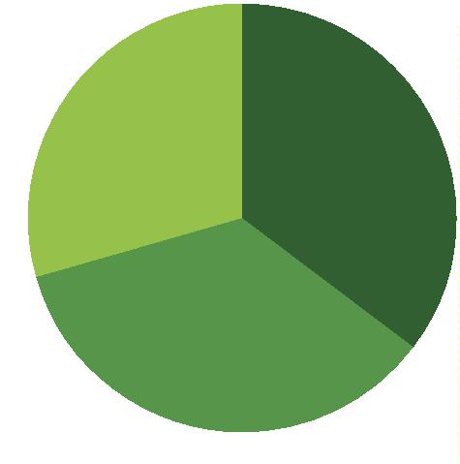

Defensoria Pública do Estado da Bahia

Sim

28,6%

Não

71,4%

Quanto à autodeclaração de cor, estavam cumprindo medida socioeducativa 27 ado-

lescentes negras, o que representa um percentual de 96,4% do total, enquanto que

brancas representam pouco mais de 3%6

.

AUTODECLARAÇÃO DE COR

CASE FEMININA

Preta e Parda

Branca

27

1

TOTAL

28

2

8

Preta e parda

9

6,4%

Branca

3

,6%

Quanto à orientação sexual, 15 são heterossexuais, ou 62,5% do total.

ORIENTAÇÃO SEXUAL

CASE FEMININA

Heterossexual

Homossexual

Bissexual

15

3

6

Sem informação

4

TOTAL

28

No que se refere à saúde mental, 04 adolescentes tinham transtorno/doença mental

6

Resultado da soma dos pardos e pretos (na autodeclaração de cor), conforme critério adotado pelo IBGE.

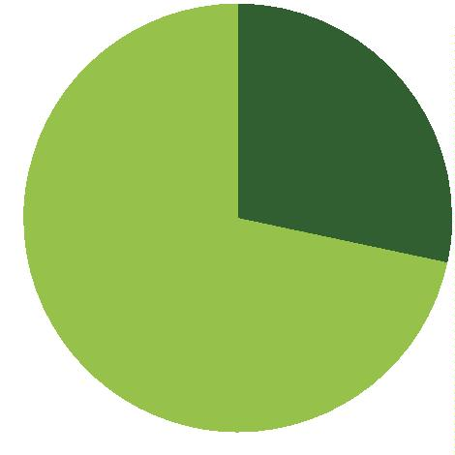

Sobre o perﬁl dos adolescentes que cumprem Medida Socioeducativa nas CASES de Salvador/BA

Bissexual

25,0%

Heterossexual

2,5%

Homossexual

2,5%

6

1

conhecido anterior à internação ou diagnosticado durante a internação7.

SAÚDE MENTAL

CASE FEMININA

Transtorno/doença mental conhecido

anterior à internação

3

Transtorno/doença mental diagnosticado

durante a internação

1

TOTAL

4

Das adolescentes, 18,5% estiveram (ou estavam, quando apreendidas) em situação de rua.

29

SITUAÇÃO DE RUA

CASE FEMININA

Sim (Estava nas ruas quando apreendida)

Sim (Esteve nas ruas em outro momento)

Não

3

2

22

1

Sem informação

TOTAL

28

Sim (Estava nas ruas

quando apreendida)

1,1%

1

Não

81,5%

Sim (Esteve nas ruas

em outro momento)

7,4%

7

Ressalte-se que a lei n. 12.594/2012 que institui o Sistema Nacional de Atendimento Socioeducativo (Sinase),

regulamentando a execução das medidas socioeducativas destinadas a adolescente que pratique ato infracional, estabelece em

seu artigo 60, inciso III, que: “A atenção integral à saúde do adolescente no Sistema de Atendimento Socioeducativo seguirá as

seguintes diretrizes: III - cuidados especiais em saúde mental, incluindo os relacionados ao uso de álcool e outras substâncias

psicoativas, e atenção aos adolescentes com deﬁciências”.

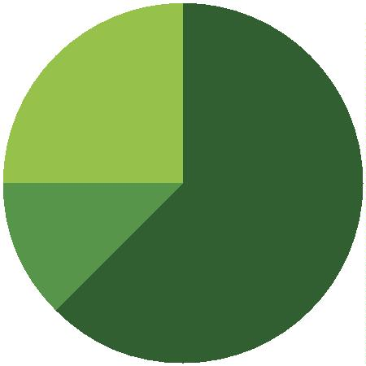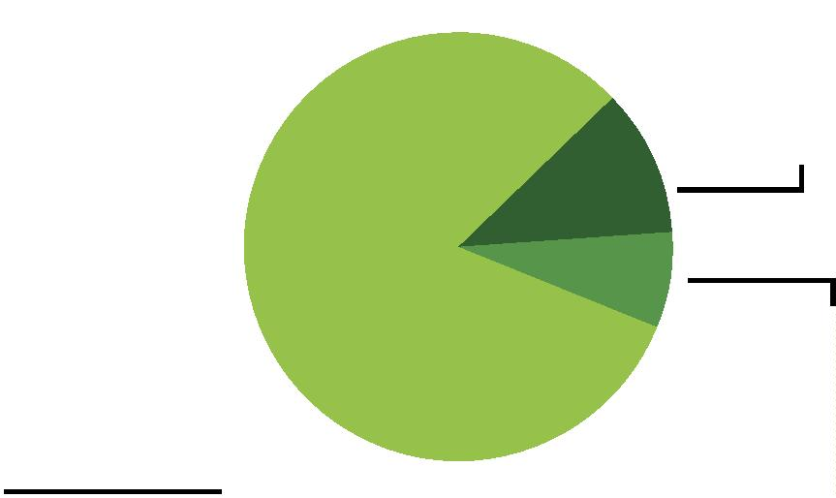

Defensoria Pública do Estado da Bahia

Abaixo segue relação dos municípios de origem das adolescentes, sendo 75% si-

tuados no interior do Estado. Registre-se que a legislação prevê que: “Art. 35. A

execução das medidas socioeducativas reger-se-á pelos seguintes princípios: IX -

fortalecimento dos vínculos familiares e comunitários no processo socioeducativo”8.

MUNICÍPIO

DE ORIGEM

DISTÂNCIA DE

SALVADOR (em Km)

CASE FEMININA

Salvador

Lauro de Freitas

Camaçari

-

7

1

27 km

52 Km

88 Km

117 Km

122 Km

191 Km

297 Km

300 Km

307 Km

315 Km

351 Km

507 Km

655 Km

864 Km

2

1

Amélia Rodrigues

Feira de Santana

Alagoinhas

3

2

1

Santo Antônio de Jesus

Mairi

1

Ribeira do Pombal

Irajuba

1

1

Itabuna

2

1

30

Cansanção

Barra do Choça

Ibotirama

2

1

Barreiras

1

Outros Estados

1

TOTAL

28

CASE FEMININA

CAPITAL

7

INTERIOR

21

Capital

25,0%

Interior

75,0%

8

Lei n. 12.594/2012.

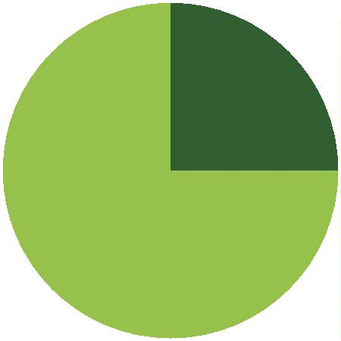

Sobre o perﬁl dos adolescentes que cumprem Medida Socioeducativa nas CASES de Salvador/BA

Das adolescentes, 70,4% não completaram o ensino fundamental ou são apenas

alfabetizados ou não alfabetizados/em alfabetização. Ressalte-se que nenhuma

adolescente possui menos de 15 anos. Destaque-se que o ensino fundamental é a

etapa da Educação Básica destinada a crianças e adolescentes com idade primordial

entre 6 e 14 anos9.

ESCOLARIDADE

CASE FEMININA

Ensino Médio Completo

Ensino Médio Incompleto

Ensino Fundamental Completo

Ensino Fundamental Incompleto

Apenas Alfabetização

0

8

0

18

1

Não Alfabetizado/Em Alfabetização

Sem Informação

0

1

TOTAL

28

31

Ensino Médio

Incompleto

2

9,6%

Apenas Alfabetização

3

,7%

Ensino Fundamental

Incompleto

6,7%

6

Das adolescentes,65,4% não estavam matriculadas na escola quando foram apreendidas.

MATRÍCULA NA ESCOLA

CASE FEMININA

Sim

Não

9

17

2

Sem Informação

TOTAL

28

9

Fonte: Base Nacional Comum Curricular do Ministério da Educação. Link: http://portal.mec.gov.br/index.php?op-

tion=com_docman&view=download&alias=7611-anexo-texto-bncc-aprovado-em-15-12-17 pdf&category_slug=dezembro-2017-pd-

f&Itemid=30192

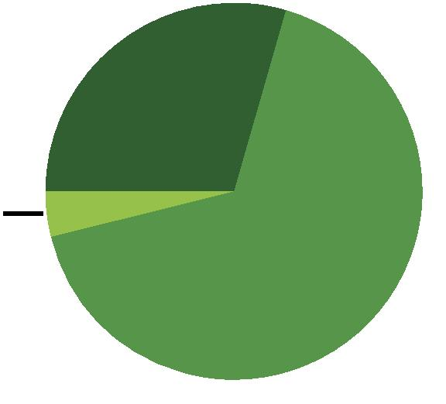

Defensoria Pública do Estado da Bahia

Sim

34,6%

Não

65,4%

Um total de 15,4% dos adolescentes exerciam atividade profissional no momento

em que foram apreendidas.

ATIVIDADE PROFISSIONAL

CASE FEMININA

Sim

Não

4

22

2

Sem Informação

TOTAL

28

32

Sim

5,4%

1

Não

8

4,6%

Das adolescentes que estavam matriculados na escola, 11,1% também trabalhavam.

ROTINA DE TRABALHO E ESTUDO

CASE FEMININA

Sim

Não

1

8

TOTAL

9

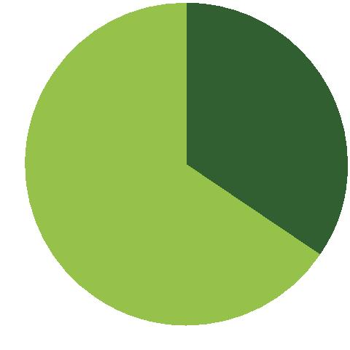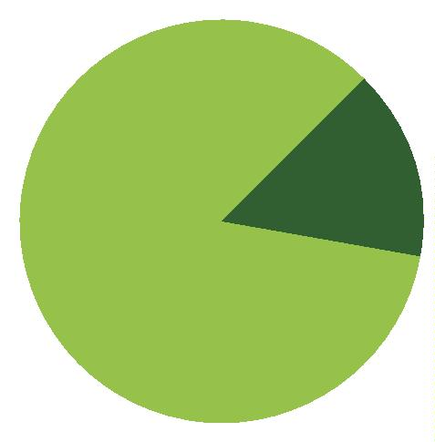

Sobre o perﬁl dos adolescentes que cumprem Medida Socioeducativa nas CASES de Salvador/BA

Sim

Não

88,9%

1

1,1%

Sobre o uso de drogas, a maconha é citada por 11 adolescentes. Apenas 01

adolescente citou o crack como droga consumida. Ressalte-se que há adolescentes

que declararam fazer uso de mais de um tipo de substância.

USO DE DROGAS

CASE FEMININA

Sim, Maconha

Sim, Cocaína

11

4

1

Sim, Crack

Sim, Bebida alcoólica

Sim, Cigarro comum

Não usa / Nunca fez uso

Sem informação

7

4

2

5

33

TOTAL

34

Sim, maconha

7,9%

Sim,

cocaína

3

1

3,8%

Não usa / Nunca fez uso

Sim, crack

,5%

6

,9%

3

Sim, bebida

alcoólica

24,1%

Sim, cigarro

comum - 13,8%

A seguir, a relação de documentos e a quantidade de adolescentes que possuem a

respectiva documentação. 67,9% das adolescentes são registradas no Cadastro de

Pessoa Física (CPF), documento essencial para o exercício da cidadania.

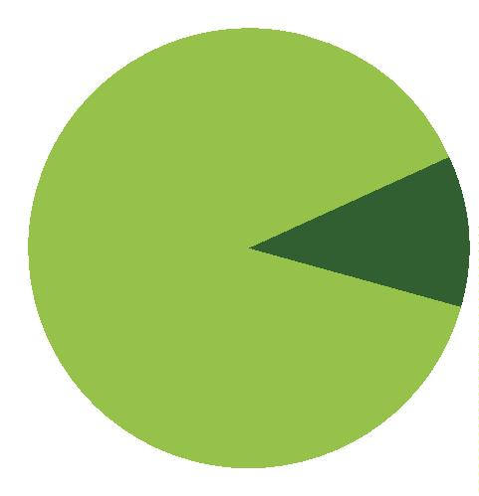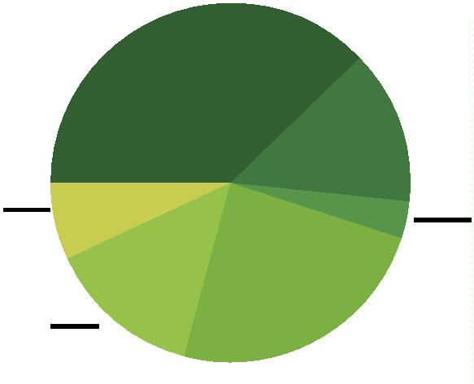

Defensoria Pública do Estado da Bahia

DOCUMENTAÇÃO CIVIL

CASE FEMININA

Registro Civil

Cadastro de Pessoa Física

Carteira de Trabalho

Título de Eleitor

23

19

10

6

Os atos infracionais análogos a homicídio representam 42,9% do total de imputa-

ções. Ressalta-se que a análise da pesquisa se restringe aos casos em que houve

aplicação da medida socioeducativa de internação os quais compõem, em tese, o rol

de atos infracionais de maior gravidade.

IMPUTAÇÃO

CASE FEMININA

Art. 121 CP e suas modalidades.

Isolado e em concurso

1

2

Art. 157 CP e suas modalidades.

Isolado e em concurso

1

0

Art. 33 da lei de drogas.

Outros

2

4

3

4

TOTAL

28

Em 75% das apreensões, a quantidade de droga foi inferior a 10 gramas. Ressalte-se

que o número de apreensões é maior do que o número de imputações porque há

casos em que mais de uma droga foi apreendida.

QUANTIDADE DE DROGA

CASE FEMININA

<

10 gramas

3

0

1

DE 10 a 100 gramas

DE 100 A 500 gramas

>

500 gramas

0

TOTAL

4

Em 42,9% dos casos houve participação de coautor imputável.

COAUTOR IMPUTÁVEL

CASE FEMININA

SIM

12

16

NÃO

TOTAL

28

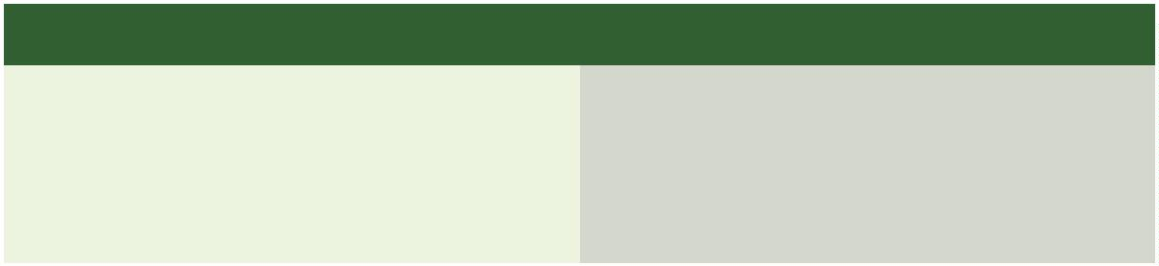

Sobre o perﬁl dos adolescentes que cumprem Medida Socioeducativa nas CASES de Salvador/BA

Não

57,1%

Sim

42,9%

Abaixo segue situação referente ao coautor imputável. Ressalte-se que, desconside-

rando os dados “coautor não identiﬁcado” e “extinção de punibilidade pela morte”,

3

0% dos coautores imputáveis estão presos. E, com relação a decisão condenatória,

1

0% dos coautores imputáveis já sofreram condenação penal.

SITUAÇÃO DO COAUTOR

FEMININA

IMPUTÁVEL

Coautor Não Identiﬁcado

2

3

Nenhuma Ação Penal Localizada

35

Ação Penal Sem Sentença -

Liberdade Provisória

3

3

Ação Penal Sem Sentença -

Prisão Preventiva

Ação Penal Sem Sentença -

Tornozeleira Eletrônica

0

Sem Ação Penal - Medidas Cautelares

Diversas Da Prisão

0

0

0

Extinção da Punibilidade Pela Morte

Condenação a Pena Superior a

6

Anos - Recorre Em Liberdade

Condenação a Pena Superior a

Anos - Recorre Em Liberdade

1

8

Condenação a Pena Superior

a 6 Anos - Prisão

0

Condenação a Pena Superior

a 8 Anos - Prisão

0

TOTAL

12

Foi veriﬁcado que, dos 12 atos infracionais praticados em coautoria com pessoas pe-

nalmente imputáveis, em 07 (ou 58,3% dos casos), havia vínculo afetivo/familiar deste

com a adolescente (04 namorados/companheiros, 02 amigas de infância e 01 primo).

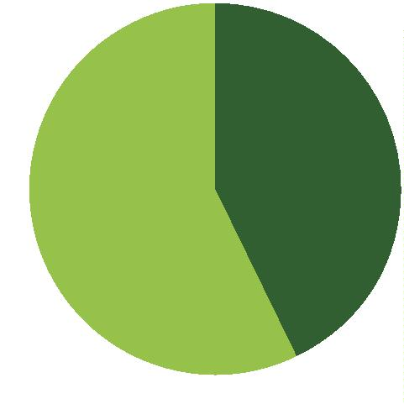

Defensoria Pública do Estado da Bahia

Além disso, em 01 caso havia coautor inimputável que era namorado da adolescente.

Na tabela a seguir, o tempo decorrido entre o suposto ato infracional e a sentença.

Em 35,7% dos casos o julgamento se deu em até 45 dias (o Estatuto da Criança e do

Adolescente, no caput do artigo 108, estabelece que: “a internação, antes da senten-

ça, pode ser determinada pelo prazo máximo de quarenta e cinco dias”).

TEMPO ENTRE SUPOSTO ATO

INFRACIONAL E SENTENÇA

CASE FEMININA

Até 45 Dias

De 45 Dias A 180 Dias

De 6 Meses A 1 Ano

Mais De 1 Ano

10

14

3

1

TOTAL

28

Quando houve informação registrada, em 22,2% dos casos a adolescente aﬁrmou ter

sofrido agressão no momento da apreensão. Vale destacar que em 67,9% as adoles-

centes não responderam a esse questionamento.

3

6

AGRESSÃO

CASE FEMININA

Sim (Policial Militar)

Sim (Populares)

1

1

Não Sofreu Qualquer Agressão

Sem Informação

7

19

TOTAL

28

As duas adolescentes que relataram ter sofrido agressão quando da apreensão são

autodeclaradas negras.

Sim (PM)

1

1,1%

Sim

(Populares)

11,1%

Não sofreu

qualquer agressão

7

7,8%

Das adolescentes que cumprem medida socioeducativa, 100% são assistidas pela

Defensoria Pública.

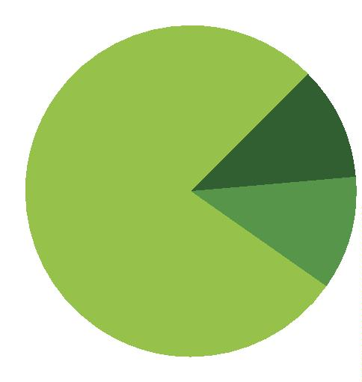

Sobre o perﬁl dos adolescentes que cumprem Medida Socioeducativa nas CASES de Salvador/BA

ASSISTIDA PELA

DEFENSORIA PÚBLICA

CASE FEMININA

Sim

Não

28

0

TOTAL

28

Sobre a ocorrência de ato infracional anterior praticado pela adolescente, tem-se o que

segue adiante. Observa-se ter havido reiteração em 10,7% dos casos analisados. Regis-

tre-se que, nessa informação, foram consideradas representações anteriores julgadas

procedentes, independentemente da infração e da medida socioeducativa aplicada.

REITERAÇÃO DE ATO INFRACIONAL

CASE FEMININA

Sim

Não

3

23

2

Remissão

TOTAL

28

37

Assim, em resumo, podem ser destacados os seguintes aspectos referentes aos dados

coletados das adolescentes em cumprimento de medida socioeducativa na CASE fe-

minina: o núcleo familiar é composto com companheiro ou companheira em 28,6%

do total das composições; 21,4% não tem identiﬁcação do genitor no registro de nasci-

mento; 28,6% possuem ﬁlhos; 96,4% são negras; 18,5% estiveram (ou estavam, quan-

do apreendidas) em situação de rua; 75% moravam no interior do Estado; 65,4% não

estavam matriculadas na escola quando foram apreendidas; 15,4% dos adolescentes

exerciam atividade proﬁssional no momento em que foram apreendidos; das adoles-

centes que estavam matriculados na escola, 11,1% também trabalhavam; 67,9% são

registradas no Cadastro de Pessoa Física (CPF); 70,4% não completaram o ensino fun-

damental ou são apenas alfabetizadas ou não alfabetizadas/em alfabetização; os atos

infracionais análogos a homicídio representam 42,9% do total de imputações; em 75%

das apreensões a quantidade de droga foi inferior a 10 gramas; 30% dos coautores

imputáveis estão presos; 10% dos coautores imputáveis já sofreram condenação penal;

em 58,3% dos casos de atos infracionais praticados em coautoria com pessoas penal-

mente imputáveis havia vínculo afetivo deste com a adolescente; em 35,7% dos casos

o tempo decorrido entre o suposto ato infracional e a sentença foi de até 45 dias; em

22,2% dos casos informados a adolescente aﬁrmou ter sofrido agressão no momento

da apreensão (todas negras); 100% são assistidas pela Defensoria Pública e em 10,7%

dos casos houve reiteração de ato infracional.



Defensoria Pública do Estado da Bahia

GERAL

A tabela abaixo indica o total de adolescentes que cumpriam medida socioeducativa

na CASE masculina e na CASE feminina.

Case Masculina

Case Feminina

159 Adolescentes

28 Adolescentes

TOTAL

187 Adolescentes

Feminino

15,0%

Masculino

85,0%

3

8

Com relação a idade dos adolescentes, 92 (ou 56,1% do total) possuem 18 a 20 anos.

IDADE

CASE MASCULINA CASE FEMININA

GERAL

1

4 ANOS

5 ANOS

6 ANOS

7 ANOS

2

0

2

4

9

6

5

2

2

1

7

9

1

19

39

39

37

16

23

48

45

42

18

1

1

8 ANOS

9 ANOS

1

2

0 ANOS

TOTAL

159

28

187

O núcleo familiar é composto por mãe e irmãos em 42,8% do total das composições.

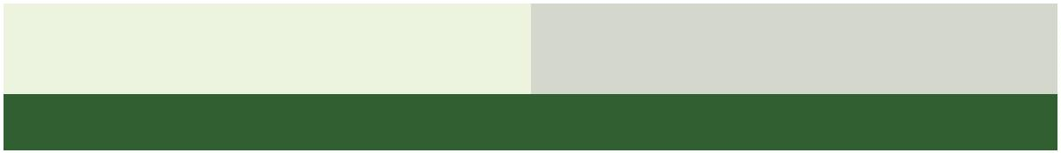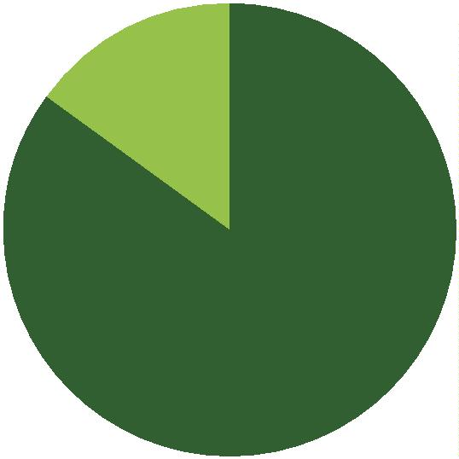

Sobre o perﬁl dos adolescentes que cumprem Medida Socioeducativa nas CASES de Salvador/BA

COMPOSIÇÃO FAMILIAR

CASE MASCULINA CASE FEMININA

GERAL

Mãe, Pai e irmãos

Pai e irmãos

Mãe e irmãos

Apenas Pai

30

4

3

0

7

1

33

4

70

3

77

4

Apenas Mãe

Apenas Irmãos

Avós

9

0

1

9

2

3

13

2

15

Companheira ou

Companheiro

6

8

14

Outros familiares

Abrigos

9

0

6

7

2

1

11

1

Conhecidos/Amigos

Sem informação

3

0

9

7

TOTAL

159

28

187

3

9

A ausência dos genitores pôde ser identiﬁcada através de registros nos relatórios

técnicos em 71 casos. Seguem abaixo situações (constata-se que 10,7% do total de

adolescentes não tem identiﬁcação do genitor no registro de nascimento).

AUSÊNCIA DO GENITOR

CASE MASCULINA CASE FEMININA

GERAL

Não tem

identiﬁcação do

PAI no registro

14

16

6

6

20

Não tem contato

com o PAI, apesar

de conhecido

22

PAI falecido

24

5

29

TOTAL

54

17

71



Defensoria Pública do Estado da Bahia

Não tem identiﬁcação

PAI falecido

40,8%

do PAI no registro -

28,2%

Não tem contato

com o PAI, apesar de

conhecido - 31,0%

Quarenta adolescentes, ou 24,7% do total, possuem ﬁlhos.

FILHOS

CASE MASCULINA

CASE FEMININA

GERAL

Sim

Não

32

102

25

8

20

0

40

122

25

40

Sem informação

TOTAL

159

28

187

Sim

24,7%

Não

75,3%

Quanto à autodeclaração de cor, estavam cumprindo medida socioeducativa 171

adolescentes negros, o que representa um percentual de 96,6% do total, enquanto

que brancos representam pouco mais de 3%10.

1

0

Resultado da soma dos pardos e pretos (na autodeclaração de cor), conforme critério adotado pelo IBGE.

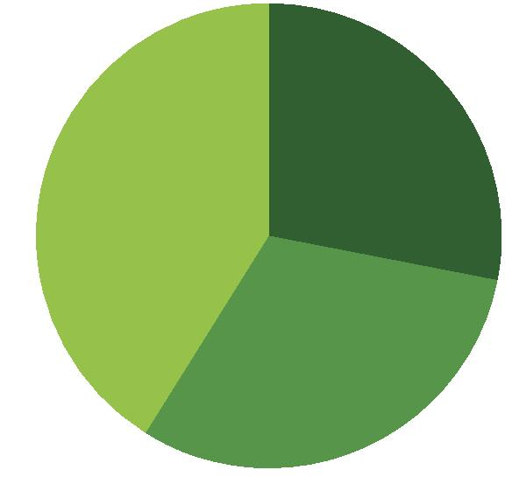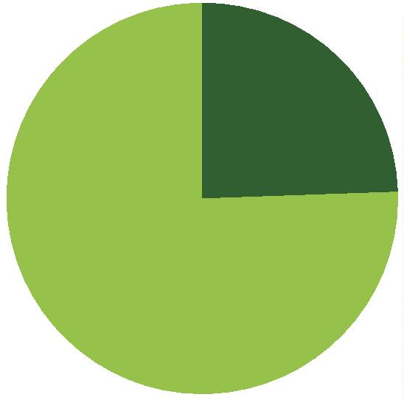

Sobre o perﬁl dos adolescentes que cumprem Medida Socioeducativa nas CASES de Salvador/BA

AUTODECLARAÇÃO DE COR

CASE MASCULINA CASE FEMININA

GERAL

Preto/a e Pardo/a

Branco/a

144

5

27

1

171

6

Sem informação

10

0

10

TOTAL

159

28

187

Branco/a

3,4%

Preto/a e pardo/a

9

6,6%

41

Quanto à orientação sexual, 106 são hetessexuais, ou 90,6% do total.

ORIENTAÇÃO SEXUAL

CASE MASCULINA CASE FEMININA

GERAL

Heterossexual

Homossexual

Bissexual

91

2

15

3

106

5

0

6

6

Sem Informação

66

4

70

TOTAL

159

28

187

Bissexual

,1%

Homossexual

,3%

5

4

Heterossexual

0,6%

9

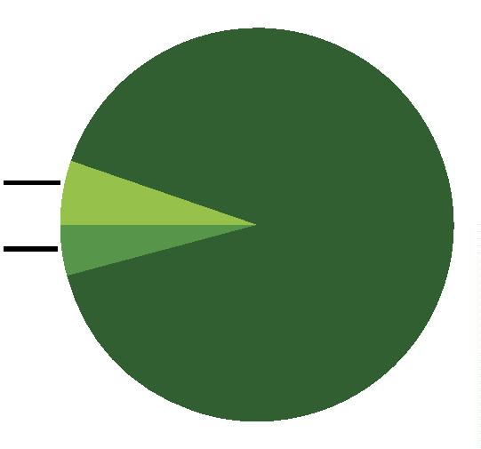

Defensoria Pública do Estado da Bahia

No que se refere à saúde mental, 16 adolescentes tinham transtorno/doença mental

conhecido anterior à internação ou diagnosticado durante a internação11.

SAÚDE MENTAL

CASE MASCULINA

CASE FEMININA

GERAL

Transtorno/doença

mental conhecido

anterior à internação

9

3

12

Transtorno/

doença mental

diagnosticado

3

1

4

durante a internação

TOTAL

12

4

16

Do total, 15,7% dos adolescentes estiveram (ou estavam quando apreendidos) em

situação de rua.

SITUAÇÃO DE RUA

42

CASE MASCULINA CASE FEMININA

GERAL

SIM (Estava nas ruas

quando apreendido)

3

3

2

6

SIM (Esteve nas ruas

em outro momento)

1

1

13

Não

80

65

22

1

102

66

Sem informação

TOTAL

159

28

187

Sim (Estava nas ruas

quando apreendido)

5

,0%

Não

8

4,3%

Sim (Esteve nas ruas

em outro momento)

1

0,7%

1

1

Ressalte-se que a lei n. 12.594/2012 que institui o Sistema Nacional de Atendimento Socioeducativo (Sinase),

regulamentando a execução das medidas socioeducativas destinadas a adolescente que pratique ato infracional, estabelece em

seu artigo 60, inciso III, que: “A atenção integral à saúde do adolescente no Sistema de Atendimento Socioeducativo seguirá as

seguintes diretrizes: III - cuidados especiais em saúde mental, incluindo os relacionados ao uso de álcool e outras substâncias

psicoativas, e atenção aos adolescentes com deﬁciências”.

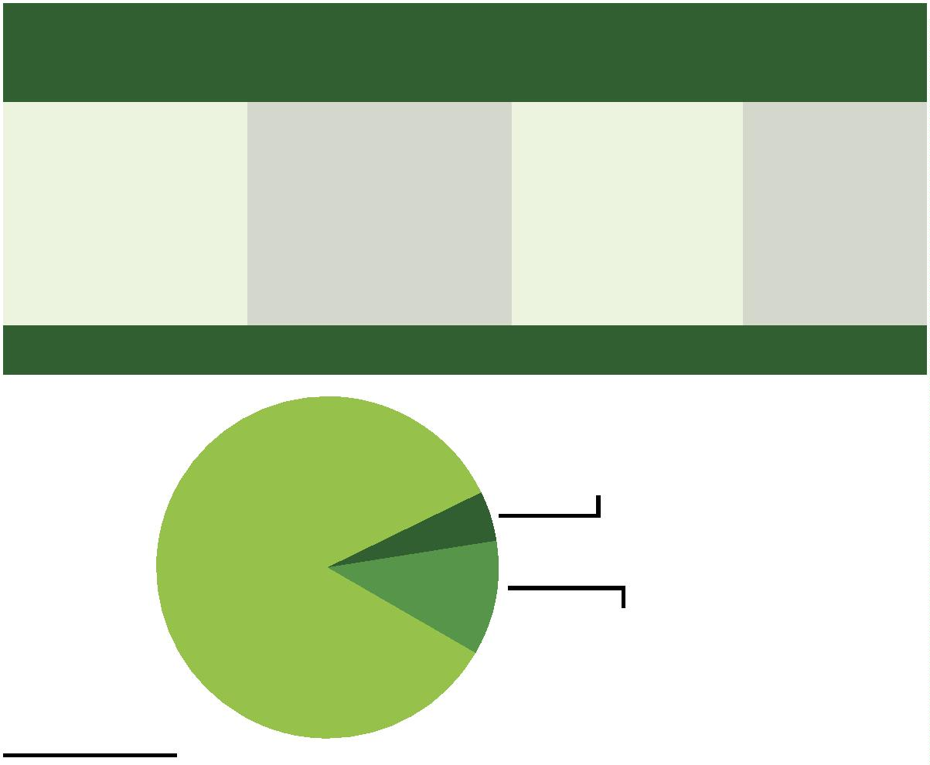

Sobre o perﬁl dos adolescentes que cumprem Medida Socioeducativa nas CASES de Salvador/BA

Abaixo segue relação dos municípios de origem dos adolescentes, sendo 55,1% si-

tuados no interior do Estado. Registre-se que a Comunidade de Atendimento So-

cioeducativo masculina em que foi efetuada pesquisa (CASE Salvador) abriga, pre-

cipuamente, em tese, adolescentes com origem na capital soteropolitana, sendo os

adolescentes com origem no interior do Estado encaminhados, em sua maioria, para

as outras unidades (CASE Cia, situada na estrada Cia/Aeroporto; CASE Juiz Mello

Mattos, situada em Feira de Santana; CASE Zilda Arns, situada em Feira de Santana e

CASE Irmã Dulce, situada em Camaçari). Ressalte-se que a legislação prevê que: “Art.

3

-

5. A execução das medidas socioeducativas reger-se-á pelos seguintes princípios: IX

fortalecimento dos vínculos familiares e comunitários no processo socioeducativo”12.

MUNICÍPIO DE ORIGEM

DISTÂNCIA DE

CASE

CASE

FEMININA

SALVADOR

(em Km)

GERAL

MASCULINA

Salvador

-

77

1

7

0

1

84

1

Vera Cruz

24 Km

27 Km

31 Km

48 Km

52 Km

58 Km

64 Km

Lauro de Freitas

Itaparica

3

2

3

1

4

2

3

3

1

43

0

0

2

Candeias

Camaçari

Dias D'ávila

Madre de Deus

1

0

0

1

1

São Sebastião

do Passé

67 Km

2

0

2

Salinas das

Margaridas

7

5 Km

77 Km

8 Km

1

1

0

0

1

1

1

1

Pojuca

Amélia

Rodrigues

8

0

Catu

96 Km

1

1

0

0

1

1

Jaguaripe

100 Km

Feira De

Santana

1

17 Km

1

3

4

Alagoinhas

Valença

Muritiba

Nagé

122 Km

122 Km

124 Km

134 Km

135 Km

6

5

1

2

0

0

0

0

8

5

1

1

1

Irará

1

1

1

2

Lei n. 12.594/2012.



Defensoria Pública do Estado da Bahia

MUNICÍPIO DE ORIGEM

DISTÂNCIA DE

SALVADOR

(em Km)

CASE

MASCULINA

CASE

FEMININA

GERAL

Cairu

174 Km

1

1

0

1

1

2

3

1

Santo Antônio

de Jesus

1

91 Km

240 Km

58 Km

297 Km

00 Km

Amargosa

3

1

0

0

1

Presidente

Tancredo Neves

2

Mairi

1

2

4

Ribeira do

Pombal

3

3

1

Irajuba

Queimadas

Itabuna

307 Km

309 Km

315 Km

324 Km

327 Km

333 Km

336 Km

337 Km

351 Km

361 Km

362 Km

367 Km

396 Km

398 Km

0

1

1

1

1

0

2

7

1

9

1

Piritiba

0

0

0

0

0

1

4

4

Itamari

1

1

Cícero Dantas

Itiruçu

1

1

1

1

Jaguaquara

Cansanção

Ipiaú

1

1

1

3

1

1

0

0

0

0

0

Miguel Calmon

Jequié

1

1

1

1

Jitaúna

1

1

Camacan

2

2

Senhor do

Bonﬁm

401 Km

1

0

1

Santa Luzia

Paulo Afonso

Barra do Choça

414 Km

471 Km

507 Km

1

1

1

0

0

1

1

1

2

Vitória da

Conquista

519 Km

1

0

1

Brumado

Pau Brasil

Curaçá

538 Km

542 Km

546 Km

553 Km

1

1

1

1

0

0

0

0

1

1

1

1

Juazeiro



Sobre o perﬁl dos adolescentes que cumprem Medida Socioeducativa nas CASES de Salvador/BA

MUNICÍPIO DE ORIGEM

DISTÂNCIA DE

CASE

CASE

FEMININA

SALVADOR

(em Km)

GERAL

MASCULINA

Itabela

Porto Seguro

Belmonte

Itamaraju

Ibotirama

554 Km

591 Km

600 Km

620 Km

655 Km

1

1

0

0

0

0

1

1

1

2

1

2

1

0

1

Teixeira de

Freitas

6

88 Km

1

0

1

Barreiras

864 Km

891 Km

1

1

1

0

1

2

1

São Desidério

Outros Estados

2

3

TOTAL

159

28

187

CASE

MASCULINA

CASE

FEMININA

GERAL

45

CAPITAL

INTERIOR

77

82

7

84

21

103

Interior

55,1%

Capital

44,9%

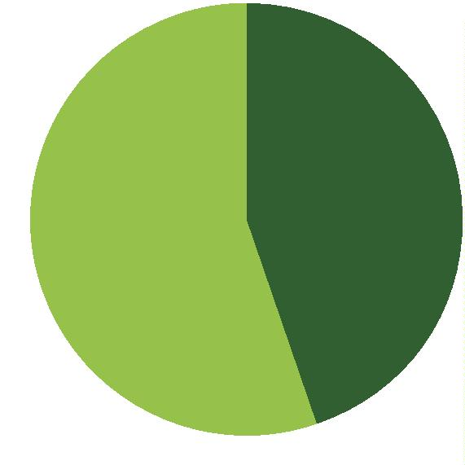

Defensoria Pública do Estado da Bahia

Um total de 85,2% dos adolescentes não completaram o ensino fundamental ou

são apenas alfabetizados ou não alfabetizados/em alfabetização. Ressalte-se que

apenas 02 adolescentes possuem menos de 15 anos. Destaque-se que o ensino fun-

damental é a etapa da Educação Básica destinada a crianças e adolescentes com

idade primordial entre 6 e 14 anos13.

ESCOLARIDADE

CASE MASCULINA

0

CASE FEMININA

GERAL

0

Ensino Médio

Completo

0

Ensino Médio

Incompleto

1

7

8

0

18

1

25

2

Ensino Fundamental

Completo

2

Ensino Fundamental

Incompleto

1

27

8

145

9

Apenas

Alfabetização

4

6

Não Alfabetizado/

Em Alfabetização

2

3

0

2

Sem Informação

TOTAL

1

4

159

28

187

Apenas alfabetização

,9%

4

Não alfabetizado /

Em alfabetização

1

,1%

Ensino Médio

Incompleto

1

3,7%

Ensino Fundamental

Incompleto

Ensino Fundamental

Completo

7

9,2%

1

,1%

1

3

Fonte: Base Nacional Comum Curricular do Ministério da Educação. Link: http://portal.mec.gov.br/index.php?op-

tion=com_docman&view=download&alias=7611-anexo-texto-bncc-aprovado-em-15-12-17 pdf&category_slug=dezembro-2017-pd-

f&Itemid=30192

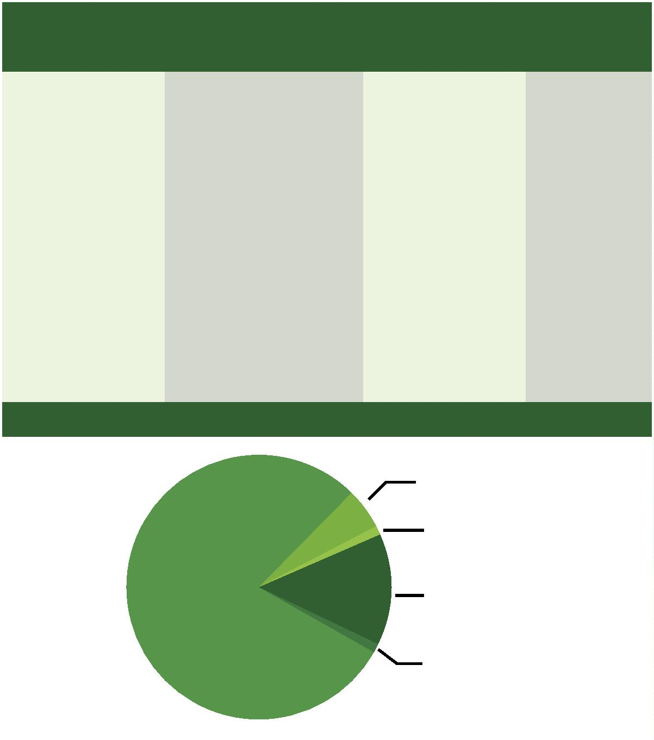

Sobre o perﬁl dos adolescentes que cumprem Medida Socioeducativa nas CASES de Salvador/BA

Dos adolescentes,70,8% não estavam matriculados na escola quando foram apreendidos.

MATRÍCULA NA ESCOLA

CASE MASCULINA

CASE FEMININA

GERAL

SIM

NÃO

40

102

17

9

17

2

49

119

19

SEM INFORMAÇÃO

TOTAL

159

28

187

Sim

2

9,2%

Não

70,8%

47

Dos adolescentes, 58,9% exerciam atividade profissional à época da apreensão.

ATIVIDADE PROFISSIONAL

CASE MASCULINA CASE FEMININA

GERAL

SIM

NÃO

98

49

12

4

22

2

102

71

SEM INFORMAÇÃO

14

TOTAL

159

28

187

Não

41,0%

Sim

59,0%

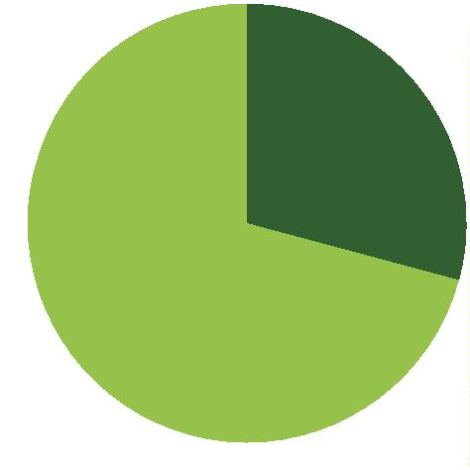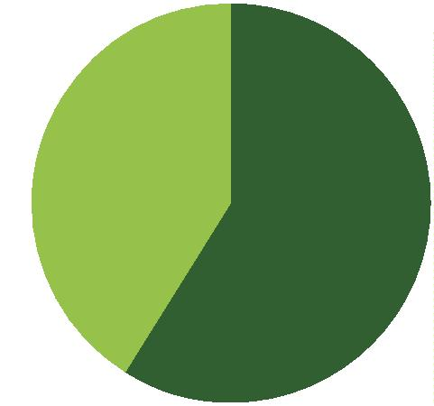

Defensoria Pública do Estado da Bahia

Dos adolescentes que estavam matriculados na escola, 55,1% também trabalhavam.

ROTINA DE ESTUDO E TRABALHO

MASCULINA

FEMININA

GERAL

Sim

Não

26

14

1

27

22

8

TOTAL

40

9

49

Não

Sim

55,1%

4

4,9%

4

8

Sobre o uso de drogas, a maconha é citada por 120 adolescentes. Apenas 02 adoles-

centes citaram o crack como droga consumida. Ressalte-se que há adolescentes que

declararam fazer uso de mais de um tipo de substância.

USO DE DROGAS

CASE MASCULINA CASE FEMININA

GERAL

Sim, Maconha

Sim, Cocaína

Sim, Crack

109

23

1

11

4

1

120

27

2

Sim, Bebida

alcoólica

1

3

7

4

2

20

24

14

Sim, Cigarro comum

20

Não usa /

Nunca fez uso

1

2

Sem informação

9

5

14

TOTAL

187

34

221

Abaixo segue relação de documentos e a quantidade de adolescentes que possuem

a respectiva documentação: 41,7% dos adolescentes são registrados no Cadastro de

Pessoa Física (CPF), documento essencial para exercício da cidadania, e 20,9% pos-

suem Carteira de Trabalho.

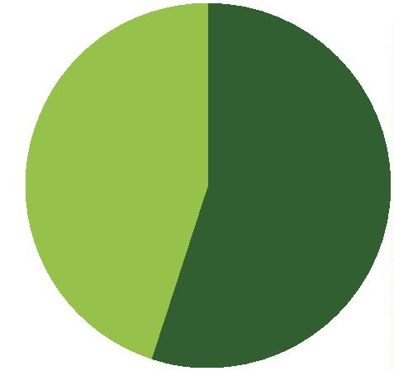

Sobre o perﬁl dos adolescentes que cumprem Medida Socioeducativa nas CASES de Salvador/BA

Não usa /

Nunca fez uso

6

,8%

Sim, cigarro comum

1,5%

1

Sim, bebida alcoólica

,7%

9

Sim, maconha

8,0%

5

Sim, crack

1

,0%

Sim,

cocaína

1

3,0%

DOCUMENTAÇÃO CIVIL

CASE MASCULINA

127

CASE FEMININA

23

GERAL

150

Registro Civil

Cadastro De

Pessoa Física

59

19

78

Carteira de Trabalho

Título de Eleitor

29

20

10

6

39

26

49

Os atos infracionais relativos ao patrimônio representam 51,9% do total de impu-

tações. Ressalta-se que a análise da pesquisa se restringe aos casos em que houve

aplicação da medida socioeducativa de internação os quais compõem, em tese, o rol

de atos infracionais de maior gravidade.

IMPUTAÇÃO

CASE MASCULINA CASE FEMININA

GERAL

59

Art. 121 CP e suas

modalidades. Isolado

e em concurso

47

86

12

Art. 157 CP e suas

modalidades. Isolado

e em concurso

10

96

Art. 217-A e suas

modalidades. Isolado

e em concurso

7

0

7

TOTAL

159

28

187

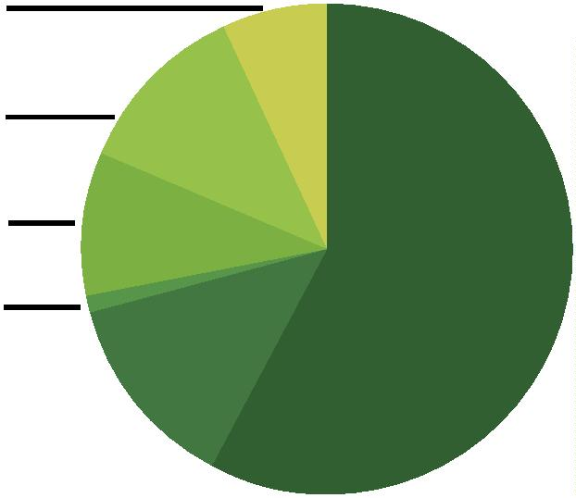

Defensoria Pública do Estado da Bahia

IMPUTAÇÃO

CASE MASCULINA CASE FEMININA

GERAL

2

Art. 155 CP e suas

modalidades. Isolado

e em concurso

2

0

Art. 33 da lei

de drogas.

1

6

2

18

Outros

1

4

5

TOTAL

159

28

187

Em 89,5% das apreensões, a quantidade de droga foi inferior a 100 gramas. Três

casos foram prejudicados por não haver menção à quantidade de droga apreendida.

Ressalte-se que o número de apreensões é maior do que o número de imputações

porque há casos em que mais de uma droga foi apreendida.

Outros

2

,7%

Art. 121 CP

31,6%

5

0

Art. 33

9,6%

Art. 121 CP

,1%

Art. 121 CP

,7%

1

3

Art. 157 CP

1,3%

5

QUANTIDADE DE DROGA

QUANTIDADE

CASE MASCULINA

CASE FEMININA

GERAL

<

10 gramas

4

3

7

DE 10 a 100 gramas

10

0

10

DE 100 A 500

gramas

1

1

2

>

500 gramas

TOTAL

0

0

4

0

15

19

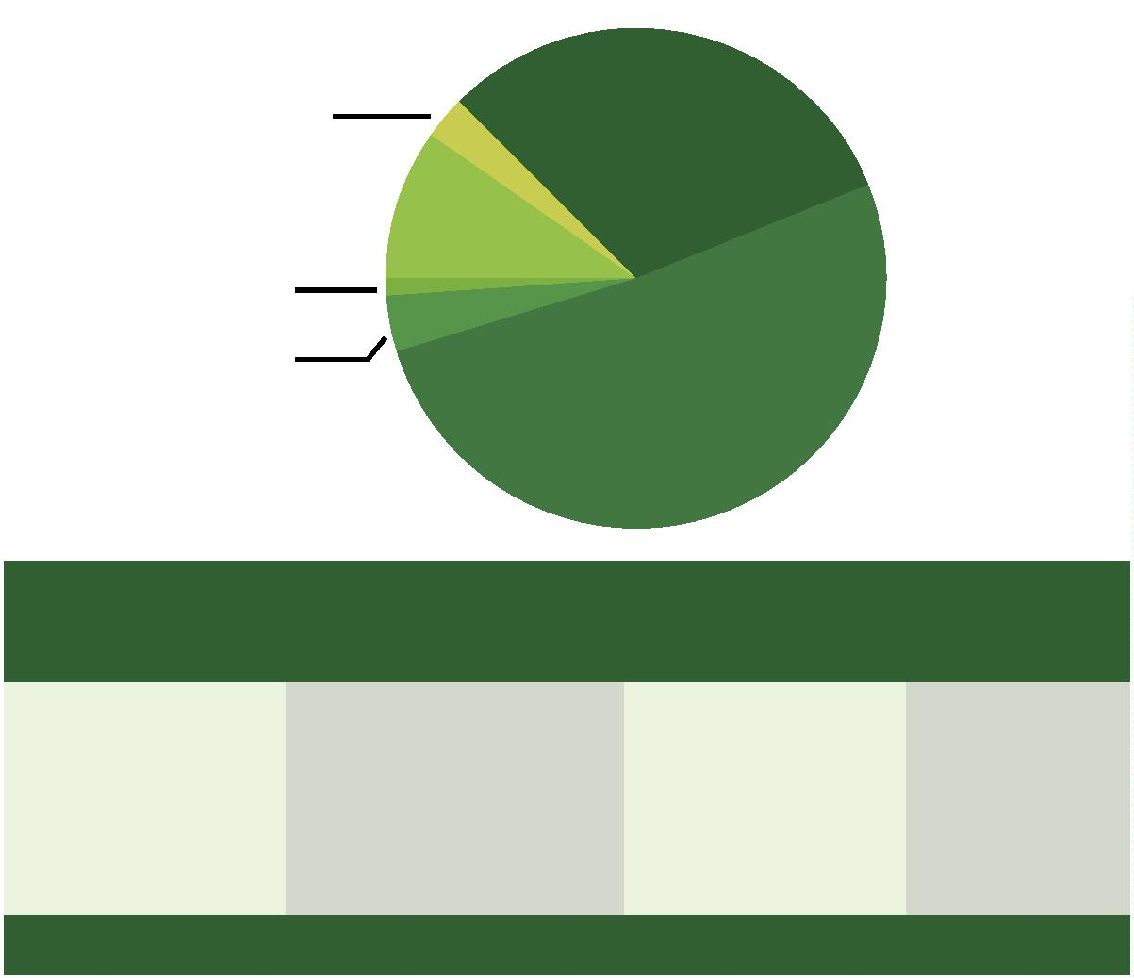

Sobre o perﬁl dos adolescentes que cumprem Medida Socioeducativa nas CASES de Salvador/BA

Em 50,3% dos casos houve participação de coautor imputável.

COAUTOR IMPUTÁVEL

CASE MASCULINA

CASE FEMININA

GERAL

Sim

Não

82

77

12

16

94

93

TOTAL

159

28

187

Não

Sim

50,3%

4

9,7%

51

Abaixo segue situação referente ao coautor imputável. Ressalte-se que, desconside-

rando os dados “coautor não identiﬁcado” e “extinção de punibilidade pela morte”,

2

2,6% dos coautores imputáveis estão presos. E, com relação a decisão condenató-

ria, 18,9% dos coautores imputáveis já sofreram condenação penal.

SITUAÇÃO DO COAUTOR IMPUTÁVEL

CASE MASCULINA CASE FEMININA

Coautor Não

GERAL

39

3

7

2

Identiﬁcado

Nenhuma Ação

Penal Localizada

1

7

3

20

10

Ação Penal

Sem Sentença -

7

3

Liberdade Provisória

Ação Penal Sem

Sentença - Prisão

Preventiva

6

3

9

TOTAL

82

12

94

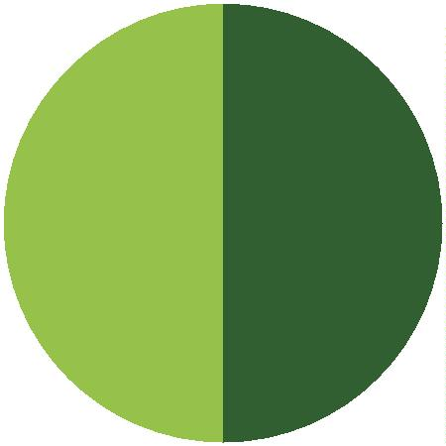

Defensoria Pública do Estado da Bahia

SITUAÇÃO DO COAUTOR IMPUTÁVEL

CASE MASCULINA CASE FEMININA

GERAL

1

Ação Penal

Sem Sentença

1

0

-

Tornozeleira

Eletrônica

Sem Ação Penal -

Medidas Cautelares

Diversas Da Prisão

3

2

0

0

3

2

Extinção Da

Punibilidade Pela

Morte

Condenação A

Pena Superior A 6

Anos - Recorre Em

Liberdade

3

0

3

Condenação A

Pena Superior A 8

Anos - Recorre Em

Liberdade

2

3

1

3

3

52

Condenação A Pena

Superior A 6 Anos -

Prisão

0

Condenação A Pena

Superior A 8 Anos -

Prisão

1

0

1

TOTAL

82

12

94

Na tabela abaixo segue o tempo decorrido entre o suposto ato infracional e a senten-

ça. Em 50,5% dos casos o julgamento se deu em até 45 dias (o Estatuto da Criança

e do Adolescente, no caput do artigo 108, estabelece que: “a internação, antes da

sentença, pode ser determinada pelo prazo máximo de quarenta e cinco dias”).

DIAS ENTRE O FATO E A SENTENÇA DE 1º GRAU

MASCULINA

84

FEMININA

10

GERAL

94

Até 45 Dias

De 1 A 6 Meses

(180 Dias)

3

9

14

53

De 6 Meses A 1 Ano

TOTAL

19

3

22

159

28

187



Sobre o perﬁl dos adolescentes que cumprem Medida Socioeducativa nas CASES de Salvador/BA

DIAS ENTRE O FATO E A SENTENÇA DE 1º GRAU

MASCULINA

FEMININA

GERAL

Mais De 1 Ano

16

1

1

17

1

Sem Informação

0

TOTAL

159

28

187

Quando houve informação registrada, em 49% dos casos o adolescente aﬁrmou ter

sofrido agressão no momento da apreensão. Vale destacar que em 73,8% os adoles-

centes não responderam a esse questionamento.

AGRESSÃO

CASE MASCULINA CASE FEMININA

GERAL

Sim (Policial Militar)

Sim (Policial Civil)

Sim (Populares)

19

0

2

1

0

1

20

0

3

Sim (Não Saberia

Identiﬁcar O

Agressor)

1

0

1

53

Sim (Socioeducador)

Sim (Outros)

0

0

0

0

0

0

Não Sofreu

Qualquer Agressão

1

8

7

25

Sem Informação

TOTAL

119

19

138

187

159

28

Sim (Populares)

Sim (PM)

40,8%

6

,2%

Sim (Não saberia

identiﬁcar o agressor)

2

,0%

Não sofreu

qualquer

agressão

51,0%

Ressalte-se que dos adolescentes que relataram violência, 100% se autodeclaram

negros. Dessa forma, nenhum dos adolescentes brancos, quando apreendidos, rela-

taram ter sofrido agressão.

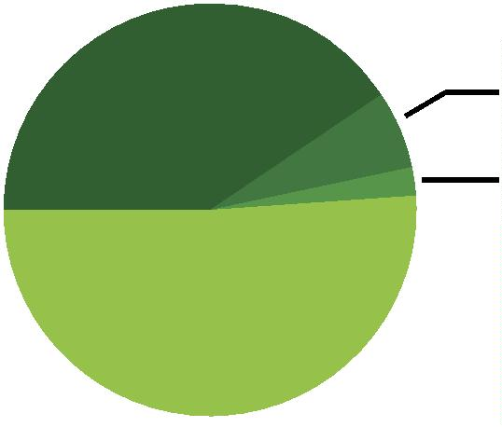

Defensoria Pública do Estado da Bahia

Dos adolescentes que cumprem medida socioeducativa, 96,8% são assistidos pela

Defensoria Pública.

ASSISTIDO PELA DEFENSORIA PÚBLICA?

MASCULINA

FEMININA

GERAL

Sim

Não

153

6

28

0

181

6

TOTAL

159

28

187

Sim

96,8%

Não

3,2%

5

4

Sobre a ocorrência de ato infracional anterior praticado pelo adolescente, tem-se o que

segue adiante. Observa-se ter havido reiteração em 17,6% dos casos analisados. Regis-

tre-se que, nessa informação, foram consideradas representações anteriores julgadas

procedentes, independentemente da infração e da medida socioeducativa aplicada.

REITERAÇÃO DE ATO INFRACIONAL

CASE MASCULINA CASE FEMININA

GERAL

Sim

Não

30

129

0

3

23

2

33

152

2

Remissão

TOTAL

159

28

187

Assim, em resumo, podem ser destacados os seguintes aspectos referentes aos da-

dos coletados dos adolescentes em cumprimento de medida socioeducativa na CASE

masculina e na CASE feminina: o núcleo familiar é composto por mãe e irmãos em

42,8% do total das composições; 10,7% não tem identiﬁcação do genitor no registro

de nascimento; 24,7% possuem ﬁlhos; 96,6% são negros; 15,7% estiveram (ou esta-

vam, quando apreendidos) em situação de rua; 55,1% moravam no interior do Estado;



Sobre o perﬁl dos adolescentes que cumprem Medida Socioeducativa nas CASES de Salvador/BA

70,8% não estavam matriculados na escola quando foram apreendidos; 58,9% dos

adolescentes exerciam atividade proﬁssional no momento em que foram apreendidos;

dos adolescentes que estavam matriculados na escola, 55,1% também trabalhavam;

41,7% são registrados no Cadastro de Pessoa Física (CPF) e 20,9% possuem Carteira de

Trabalho; 85,2% não completaram o ensino fundamental ou são apenas alfabetizados

ou não alfabetizados/em alfabetização; os atos infracionais relativos ao patrimônio

representam 51,9% do total de imputações; em 89,5% das apreensões a quantidade de

droga foi inferior a 100 gramas; 22,6% dos coautores imputáveis estão presos; 18,9%

dos coautores imputáveis já sofreram condenação penal; em 50,5% dos casos o tem-

po decorrido entre o suposto ato infracional e a sentença foi de até 45 dias; em 49%

dos casos informados o adolescente aﬁrmou ter sofrido agressão no momento da

apreensão (todos negros); 96,8% são assistidos pela Defensoria Pública e em 17,6% dos

casos houve reiteração de ato infracional.

55



Defensoria Pública do Estado da Bahia

Entrevistas

CASE MASCULINA

As entrevistas na CASE masculina foram realizadas nos dias 13 e 14 de novembro de

2019 com uma amostra de 33 adolescentes.

Geralmente, de início, os adolescentes se mostravam um pouco desconﬁados (não

tinha havido contato prévio com os entrevistadores). Contudo, à medida em que

o diálogo ia se desenvolvendo, os entrevistados, em regra, iam se sentindo mais a

vontade e a conversa ﬂuía tendo como base os temas indicados no capítulo anterior.

Apenas 01 adolescente se recusou, logo após primeira abordagem, a responder as

demais questões, alegando que “queriam é que ele fosse caguetar”. Por isso aﬁrmou

que não falaria nada, não adiantava participar de pesquisas nenhuma, porque iria

ﬁcar dois anos lá mesmo (na unidade). Todos os demais adolescentes, entretanto, se

dispuseram a interagir, uns com mais abertura e tempo dedicado, outros com pouco

menos. Dessa forma, foi possível registrar manifestações aptas a servir de subsídio

para a presente pesquisa qualitativa.

5

6

Sendo assim, seguem abaixo relatos divididos conforme cada tema abordado.

Com relação à vida familiar, 24 adolescentes entrevistados relatam que não conhe-

cem, não têm qualquer contato ou não possuem pai vivo. Essa última situação (pai

falecido) soma 10 casos. Há 02 adolescentes que se dispuseram a expor a razão da

morte do pai, conforme abaixo:

“Meu pai foi apagado. Morreu quando eu tinha 5 anos.

Bandido matou na cacetada e jogou na vala”.

“Assassinaram meu pai. Eu era bebê. Foi a polícia”.

Oito adolescentes aﬁrmaram que saíram da casa da família para morar sozinhos.

Desses, 02 viveram em situação de rua, segundo seguintes relatos:

“Às vezes não tinha dinheiro pra pagar aluguel

e ia pra rua. Chovia e eu ﬁcava na rua, fazia um

frio danado, ia pro trabalho com fome”.



Sobre o perﬁl dos adolescentes que cumprem Medida Socioeducativa nas CASES de Salvador/BA

“

Fiquei dois meses na rua”

Em outros casos, os adolescentes aﬁrmaram:

“Quando meu pai morreu era bem criança. Não lembro

dele não. Minha mãe é dependente química”.

“

Meu pai era assaltante de banco, aí levou um

tiro e ﬁcou doente, tomando remédio controlado.

Minha mãe mora no Rio de Janeiro”.

“

“

Fui morar sozinho com 15 anos porque quis”.

Minha mãe morreu e meu pai usa drogas”.

Seis dos entrevistados disseram que saíram de casa para morar com suas atuais

companheiras e em 01 caso a companheira de 14 anos foi morar na casa dos pais

do entrevistado.

57

Oito adolescentes aﬁrmaram ter ﬁlhos e 03 disseram que atuais ou ex-namoradas

estão grávidas. Nesse último caso, 01 quer que seja realizado exame de DNA e outro

tem dúvida sobre se fará registro.

“

Tá pra nascer gêmeos. Vou querer

DNA, não tô mais com ela não”.

“

Minha namorada tá grávida. Mas não sei se vou

registrar não”.

A respeito de possuir ﬁlhos, um adolescente aﬁrmou:

“

Não me lembro se tenho ﬁlho não. Devo ter pelaí”

Três adolescentes disseram que nunca trabalharam, enquanto que 30 aﬁrmaram que

trabalham num período de idade inicial que varia de 07 a 15 anos. As atividades ci-

tadas foram ajudante de pedreiro, lavagem de carro, cobrador de transporte alterna-

tivo, carregador de galão de água, ajudante de serralheiro, ajudante de agricultor de

roça, pescador, puxador de ﬁla de carro na feira e carregador de sacola no mercado

e ajudante no almoxarifado de hotel, ajudante de padaria e ajudante na fabricação

de vassouras.



Defensoria Pública do Estado da Bahia

Sobre as razões para exercer, desde tão cedo, atividades de trabalho, foi dito que:

“

Trabalhava puxando carro na ﬁla de São

Joaquim desde cedo. Precisava”.

“

“

“

Tinha que trabalhar. Tinha que ajudar em casa”.

Necessidade”.

Estudo não dá dinheiro pra ninguém não. Não leva

o cara pra lugar nenhum. Tinha que trampar”.

Dezessete adolescentes aﬁrmaram que estavam estudando antes de ingressar na

unidade, 15 abandonaram os estudos em idades que variam de 13 a 16 anos e 1 não

quis responder ao questionamento.

Dos entrevistados que estudavam, 16 relataram que havia desmotivação por motivos

relacionados a ausência de professores (foram 08 relatos nesse sentido), violência

dentro do ambiente escolar (policial e de organizações criminosas), venda e consumo

de drogas e até mesmo por conta de homicídio ocorrido nas dependências da escola.

5

8

“

Na escola era normal faltar professor.

Chegava 7h e ia embora 9, 9 e meia. Ficava

perambulando pra cima e pra baixo”.

“

“

“

“

Professores faltavam. Aí ﬁcava conversando”.

Professores faltavam, ﬁcava livre a me saía”.

Professores faltavam aula. Aí ia embora de lá”.

Era muito comum faltar professor na escola.

Quando isso acontecia ia pá casa”.

“

“

“

Ia pra escola, mas gostava de ﬁcar fora da sala”.

Galera usava droga na escola”.

Estava matriculado na escola, mas não



Sobre o perﬁl dos adolescentes que cumprem Medida Socioeducativa nas CASES de Salvador/BA

frequentava. Chegava a entrar na sala, mas

saía. Ficava atrás da quadra fumando”.

“Já vi um cara sendo morto dentro da escola.

O pivete da mesma área minha matou o outro.

O cara quebrou a favela, os caras foram lá e

mataram ele. Dentro da escola mesmo”.

Os motivos que levaram ao abandono da escola foram desmotivação, envolvimento

com drogas, para trabalhar, violência e por causa de feminicídio de parente.

“Larguei a escola com 13 anos. Comecei a se envolver com

drogas. Primeiro maconha, por causa dos amigo que tinha”.

“

Parei de estudar pra trabalhar. Isso com 15 anos, na

oﬁcina, com pintura. Trabalhava lá o dia inteiro”.

“

Saí da escola porque estudava de manhã e mudei pra

59

a noite para trabalhar como ajudante de pedreiro. E de

noite o bairro estava muito perigoso pra sair. Aí larguei”.

“

Não quis mais participar da escola a partir dos 15.

Tinha muita troca de tiro de facção, desmotivou. Caras

chegavam atirando mesmo. Tinha medo de ir, não tinha

hora dos caras chegar. Era briga de facção e polícia”.

“

Parei de estudar com 15 anos. Quando

minha irmã foi morta pelo namorado”.

Vinte e seis adolescentes disseram que já tiveram parentes e/ou amigos assassina-

dos, 22 aﬁrmaram que têm contato com drogas e armas “desde criança” ou no “início

da adolescência”, 22 relataram ter sofrido abordagens policiais desde “bem novo”

(desses, 08 disseram que a abordagem se dava, inclusive, dentro ou em frente da

escola) e 16 responderam ser usuários de drogas, com idades iniciais variadas, sendo

a mínima de 08 anos.

Sobre homicídios dos quais foram vítimas parentes e/ou amigos, disseram:

“

Lá agora tão matando basta você estar com



Defensoria Pública do Estado da Bahia

mochila nas costas. A policia mata. Pode ser o dia

que for. Se eu for botar numa parede o tanto de

amigo que já perdi, eu risco ela de cima a baixo”.

“

“

“

Já vi vários lençol branco”.

Estava num cavalo com uma pessoa que foi assassinada”.

Cresci no meio do movimento. Polícia matou meu irmão.

E dois primos meus foram apagados dentro de casa”.

“Já perdi amigos por desabamento de encosta,

polícia e facção”.

“

“

“

“

Conheço muita gente assassinada e que rodou”.

Muitos amigos meus já morreram”.

6

0

Chegaram matando todos. Tavam fumando”.

Polícia matou meu irmão gêmeo”.

“A polícia matou meu irmão”.

“

“

Fui criado com dois amigos. Os dois foram mortos”

Vejo toda hora gente morrer no bairro pra polícia

ou bandido”.

Já perdi meu primo morto”.

Amigo meu já morreu do meu lado. Brutalmente”.

Já mataram muita gente na minha rua”.

“

“

“

Comentando sobre contexto de violência no local em que moravam, os

adolescentes narraram:

“O bagulho é doido”.



Sobre o perﬁl dos adolescentes que cumprem Medida Socioeducativa nas CASES de Salvador/BA

“

“

“

Tinha muito crime onde morava”.

Só porque nois mora na região é motivo de ser julgado”.

Eu cresci num lugar muito ruim. Não

dava pra ser diferente não”.

“O que não falta no bairro onde morava é criminalidade,

tiro, roubo. Várias facções criminosas atuando. Fazia

parte de uma. Quando fui ver já estava dentro. Na

ideia dos parceiros, olha aí onde estou hoje”.

“

Não tinha arma de fogo não. Mas tava lá a

minha disposição se que quisesse pegar”.

“

“

“

“

“

Já vi tiroteio no bairro. E já participei também”.

Desde criança convivo com gente armada”.

Desde quando eu enxergo que eu vejo arma”.

Contato com arma? Sempre tive”.

61

Era criança e já vi já, várias vezes, em todo lugar

vê isso (arma). No bairro tinha muita violência”.

“

“

“

Convivo com armas, drogas e tráﬁco desde 10 anos”.

Meu pai e meu tio eram do crime”.

Morava na roça. Não tinha violência. Nunca usei droga

não. Meninos daqui são bem diferentes. Não enturmo”.

A respeito das abordagens que teriam sido realizadas por policiais, aﬁrmaram:

“

Sofro baculejo desde cedo. Na rua ou em frente a escola”.

Recebo baculejo da polícia desde muito novo. Até

“

no modo de se vestir o cara toma um enquadro”.



Defensoria Pública do Estado da Bahia

“

Desde pequeno é comum eu ver a polícia

lá nessa pegada. Chegam batendo”.

“O que mais acontece é a policia chegar aterrorizando.

Quando eu fui preso agora mesmo, quando eu

era pequeno mesmo já aconteceu.”

“

“

Baculejo pra gente é rotina”.

Polícia chega chegando. Pedia

identidade e se não tivesse já era”.

“

Policial entrava até dentro de sala de aula,

dava o baque pra vê se tinha alguma coisa”.

“Abordagem é normal pra quem mora em favela.

Já aconteceu muitas vezes. Tá normal, tá tranquilo

em casa, aí eles chegam tocando o terror”.

62

“Já teve abordagem de polícia até dentro da

escola. Eles entravam, na escola Municipal”.

“Já vi um menino ser enquadrado pela

polícia quando entrava na escola”.

Doze adolescentes comentaram, ainda, sobre motivos que os teriam levado a come-

ter atos infracionais:

“Às vezes não tinha dinheiro pra pagar aluguel e

ia pra rua. Chovia e eu ﬁcava na rua, fazia um frio

danado, ia pro trabalho com fome. Sei que já desonrei

minha família, mas não quero mais isso. Eles te

chamam, não precisa você ir procurar. Na favela te

chamam, é muito diferente da classe média”.

“

Eu aproximei da criminalidade por receber muitos ‘nãos’.

Em busca de trabalho, eu recebia não. Muitas portas

se fechando na minha cara, eu acabei me revoltando



Sobre o perﬁl dos adolescentes que cumprem Medida Socioeducativa nas CASES de Salvador/BA

e fui pelo caminho mais fácil. Passou um menino lá

em casa e me chamou ‘chega aí, pivete’, aí eu fui pra

roça, fumar maconha. Esses ‘não’ que eu recebi não foi

justiﬁcativa, minha mãe falava pra eu ser persistente,

mas eu queria o mais fácil. Eu queria pagar de ousado,

ter tudo que eu quisesse na hora, e acabei fazendo isso”.

“

É tudo muito facil, véio. Você acorda com a cabeça

meio atribulada. É tudo muito fácil, vi a fome bater

na porta, não queria ir passar mais tempo na rua.

A criminalidade bate na porta e você acaba indo.

A escola tava dentro de tudo, eu estudando aqui e

lá fora o povo fumando maconha. Eu sei que não

justiﬁca meu erro. Aí eu fui roubar, fui preso”.

“Via colegas que andavam de relógio e eram envolvidos

no crime. Passavam na cara as coisas que tinham.

Aí quis entrar também pra ter tudo aquilo”.

63

“Você vê pai de família já velho, chamando você pra cometer

assalto. Aí chama você, pra vida errada. É a brecha!”

“Entrei no crime por falta de opção. Falta de dinheiro mesmo.

Precisava de trabalho e ninguém tava ali pra me ajudar”.

“Entrei no crime porque queria levá uma mulher pra praia”.

“Eu tava sem grana e comecei a traﬁcar, na empolgação”.

“Fui pra o mundo do crime pra arrumar dinheiro pra

meu ﬁlho”.

“Queria dinheiro. Tinha diﬁculdades. Queria

lazer. Queira ir pra praia gastar”.

“

“

Entrei porque os caras que cresci chamaram”.

Entrei porque quis no crime”.



Defensoria Pública do Estado da Bahia

Seis adolescentes relataram que nunca foram ou não lembram de terem ido para

consultas médicas e/ou tomar vacinas. 01 deles aﬁrma ter sido acompanhado por

um CAPS (Centro de Atenção Psicossocial). Outros 04 disseram ter encontrado pro-

blemas de grandes ﬁlas e faltas de médicos quando procuraram serviço público de

saúde. 01 aﬁrmou que tem problemas oftalmológicos nunca resolvidos.

“Quando eu pegava tiro de raspão, aí que eu ia

ao médico, de ano em ano. Já faz uma rapa que

não vacino. Só vim vacinar aqui dentro”.

“Só precisei um dia”.

“Sempre precisei de óculos. Mas minha família

não tinha dinheiro pra comprar. Não consigo

enxergar direito e minha vista dói”.

Cinco adolescentes aﬁrmaram que fazem parte (ou já ﬁzeram) de “facções”:

“

Tenho relação com facção. Meu irmão mais

6

4

velho já era envolvido com crime”.

“

Era da facção e larguei. Depois que

larguei minha casa foi destruída”.

Um deles reﬂete sobre como a convivência com a facção preenche a falta de um

suporte social:

“O adolescente só quer saber de badernar, quer

saber de mais nada. A vida que eu levava no

tráﬁco eu tinha responsabilidade, eu sabia o que

tinha que fazer, a hora certa e a hora errada”.

Treze adolescentes revelaram sentimentos de revolta e/ou insatisfação com o trata-

mento que recebem do Estado e da sociedade:

“Praticamente perdi minha adolescência aqui dentro”.

“O sistema aqui é todo mundo ladrão... eles pensam

disso nosso” (referência a como são vistos).



Sobre o perﬁl dos adolescentes que cumprem Medida Socioeducativa nas CASES de Salvador/BA

“

Pá vocês aí eu sou isso, eu sou ladrão.

Depois que eu tô preso aqui já era”.

“Só porque nois mora lá (bairro

periférico) e nois nem é ladrão”.

Três adolescentes expuseram o que entendem sobre direitos das crianças e adoles-

centes e equipamentos públicos de proteção social:

“

Eu só sei entender artigo, 157, tráﬁco de drogas, 33”.

Tenho não, sobre direitos, não. Aqui eu acho justo,

“

né. Estou pagando pelo o que ﬁz. A pessoa faz um

ato leve e ﬁca aqui 2 e 3 anos, ela sai daqui pior”.

“Só ouve falar em Ministério Público. Que vem me

acusar. Esse de CRAS eu nunca vi falar não”.

65

Durante os diálogos, apenas 01 adolescente comentou, quando falava da família e

período de infância, sobre momentos de brincadeira e diversão:

“

Eu lembro de empinar arraia, de jogar bola”.

Com relação ao que pretendem fazer após saída da unidade (objetivos proﬁssionais

e metas), 25 adolescentes aﬁrmaram que querem trabalhar nas seguintes proﬁssões:

frentista de posto (01), música (01), armador de móveis (01), peixeiro (01), gesseiro

(01), técnico em refrigeração (01), funcionário da Petrobrás (01), padaria (02), exér-

cito (02), pedreiro (03), qualquer oportunidade que aparecer (05) e mecânico de

veículos (06). Um total de 06 adolescentes também expressou vontade de ingressar

no ensino superior (01 em medicina, 01 em gastronomia, 01 em curso relacionado a

refrigeração, 01 em qualquer curso e 02 em direito). Já 04 adolescentes aﬁrmaram

que não sabem, não planejam e/ou não pensam em nada para o futuro.

Seguem algumas manifestações relacionadas às proﬁssões, sendo que as 05 primei-

ras tomam uma referência na família:

“

Pensava em faculdade, mas escola não dá

emprego. Quando sair daqui quero trabalhar

em oﬁcina de carro, é meu sonho. Meu tio

trabalha com isso e vou trabalhar com ele”.



Defensoria Pública do Estado da Bahia

“

Um tio meu trabalha na Petrobrás. Quero fazer

o mesmo. Quero dar orgulho a meus pais”.

“

Vou trabalhar com gesso, como meu irmão”.

Quero trabalhar com meu pai como

“

proﬁssional armador”.

“

Vou trabalhar vendendo peixe com meus

irmãos. Minha mãe fazia isso”.

“

“

“

Quando sair daqui quero trabalhar com ar-condicionado”.

Na padaria”.

O que eu mais gosto é ser mecânico,

trabalhar na área de mecânico”.

6

6

“

Eu queria ser mecânico, dou maior valor a

carro. Quero ser mecânico de carro”.

“

Trabalhar na Honda como mecânico.

Faculdade não é pra mim”.

“

“

“

“

“

“

“

Tô querendo entrar no exército”.

Me alistar no exército”.

Mudar de vida e trabalhar. Quero ser pedreiro”.

Diarista no posto de gasolina”.

Qualquer coisa que aparecer”.

Eu quero logo arrumar um trabalho, né?”.

Vou procurar emprego”.



Sobre o perﬁl dos adolescentes que cumprem Medida Socioeducativa nas CASES de Salvador/BA

“Saindo daqui quero ir para o Rio de

Janeiro trabalhar no que arranjar”.

Expressando o desejo de fazer faculdade, os adolescentes disseram:

“Quero concluir os meus estudos, primeiramente. Ficar

ao lado de minha família e puder reconquistar tudo

que deixei pra trás. Quero me formar em direito. Eu

gosto muito de literatura, ler e escrever. Os últimos

que li foram Enciclopédia e Código de Da vinci”.

“Queria estudar direito, saber mais sobre a justiça. Quero

entender mais o que o senhor está falando, tenho interesse

por isso. Depois que caí aqui reﬂeti melhor, abri a cabeça”.

“Saindo daqui penso em ajudar minha mãe, fazer

família. Penso em seguir estudando, fazer faculdade.

Sair daqui vou fazer a minha mãe ﬁcar feliz”.

67

“

“

“

Quero fazer faculdade de gastronomia”.

Quero ser médico”.

Vou fazer faculdade de refrigeração”.

Alguns dos entrevistados, contudo, asseveraram não haver plano ou não existir inte-

resse em trabalhar e estudar:

“

Não sei o que quero fazer quando

sair. Não quero estudar”.

“

Não tenho nada planejado para o futuro”.

Os adolescentes também comentaram acerca dos sonhos de vida que, porventura,

possuem. Adiante respostas:

“

Eu sei lá... só Deus sabe... se eu vou sair daqui

atribulado ou sei lá o que? Saí daqui eu vou tomar

um banho de praia pra tirar esse cheiro de cadeia”.



Defensoria Pública do Estado da Bahia

“

Meu sonho é ir embora daqui. Esse é o meu sonho.

E o segundo é estar com minha família”.

“

Sonho sair daqui, ﬁcar perto de minha família”.

Muitos plano na cabeça, já perdi minha infância

“

aqui dentro. Essa vida não presta não, vou mudar,

construir minha vida toda de novo, voltar do zero”.

“

Restabelecer a minha vida, querendo ou não eu

tenho uma pessoa que depende de mim. O que eu já

ﬁz e eu já vi, presenciei, eu não quero que aconteça

comigo. Ficar com medo de olhar para os lados e

ver uma viatura ou um alemão e me matar”.

“Quero tomar minha vida de volta. Sei que já

poderia tá morto, saía com galera complicada”.

6

8

“

Meu sonho é dar pra minha ﬁlha o que

não tive. Tô perdendo tempo da vida aqui.

Não quero isso pra minha ﬁlha”.

“

“

“

“

“

“

“

Meu sonho é trabalhar na oﬁcina, com carros”.

Ser jogador de futebol e ajudar minha mãe”.

Jogador de futebol”.

Não tenho nenhum sonho”.

Não sei qual sonho tenho”.

Não sei sonho nenhum”.

Que sonho o cara vai ter aqui dentro?”.

Os relatos dos adolescentes demonstram elos em comum entre muitos deles: o aban-

dono afetivo paterno; o precoce ingresso no mercado de trabalho; a falta de motivação

escolar; a ausência de proteção e amparo estatal ao longo da infância/adolescência;



Sobre o perﬁl dos adolescentes que cumprem Medida Socioeducativa nas CASES de Salvador/BA

o contexto de violência no ambiente de criação, naturalizando a morte e facilitando o

acesso a produtos como drogas e armas; a percepção do Estado como ente repressor,

o que se materializa, especialmente, tanto na ﬁgura dos policiais quanto do “siste-

ma” socioeducativo; o sentimento de revolta com o desdém da sociedade; a quase

inexistência de lembranças relacionadas a brincadeiras infantis; a referência a metas

proﬁssionais espelhada naquilo conquistado pelos parentes mais próximos e a pouca

ambição nos sonhos de vida são pilares que unem a maior parte dos adolescentes da

CASE masculina que cumprem medida socioeducativa de internação.

CASE FEMININA

As entrevistas na CASE feminina foram realizadas nos dias 27 e 28 de novembro de

2019 com uma amostra de 17 adolescentes.

Em geral, as adolescentes se mostraram à vontade nas entrevistas e o diálogo ﬂuiu

sem diﬁculdades. Com isso, foi possível registrar manifestações aptas a servir de sub-

sídio para a presente pesquisa qualitativa. Contudo, 02 adolescentes recusaram-se a

comparecer à sala para entrevistas, sem querer expor os motivos.

Sendo assim, seguem abaixo relatos divididos conforme cada tema abordado.

6

9

Com relação à vida familiar, 11 adolescentes entrevistadas relatam que não conhe-

cem, têm pouco ou nenhum contato ou não possuem pai vivo. Desses casos, 02 não

possuem pai registral e 03 não mantém contato com o pai porque este faz uso de

bebidas e/ou drogas.

“

Meu pai não me registrou. Minha mãe fala que

ele morreu porque se envolveu com drogas”.

Houve relatos de violência familiar praticada contra si pelo companheiro (02 casos),

pelo pai e também pelo padrasto (01 caso), pelo padrasto (01 caso) e pelo irmão (01

caso). E em 01 caso houve relato de violência do padrasto contra a mãe.

“

Meu pai me bateu no meio da rua. (...) Menino

que tava junto perdeu até um dente. Me chamou de

vagabunda, parecia que estava batendo em uma

bandida mesmo e não numa ﬁlha. Isso só porque

me atrasei 2 minutos pra chegar em casa. Meu pai é

violento, bastante agressivo e tem crise de ansiedade.

Crise de ansiedade eu também tenho. Psicólogo me



Defensoria Pública do Estado da Bahia

dá remédio e eu ﬁco tombada. Também fui abusada

quando tinha 10 anos e 11 anos, pelo meu padrasto”.

“O meu padrasto veio pra cima de mim falando que ia

me matar, me jogar de cima da laje. Aí minha mãe se

jogou em cima e ele deu uma facada na minha mãe”.

Onze adolescentes aﬁrmaram que saíram da casa da família e foram morar sozinha

(02), com companheiro(a) (07), com amigas (01) ou viver em situação de rua (01).

“Antes de entrar aqui tava morando só. Meu

pai longe e a gente não se fala. E tive que

sair da cidade que minha mãe mora.”

“

(Os pais) se separaram quando eu tinha 13 anos.

Minha mãe foi morar com outra mulher, meu pai não

dava certo morar porque bebe e fui morar sozinha”.

70

“Com 11 anos, fui morar com meu namorado.

Ele morreu. Minha mãe tinha morrido e não me

dava bem com meu pai e ele usava drogas”.

“

Fui morar com meu marido com 17 anos. Quando

conheci, ele já tinha envolvimento no crime”.

“

Morava com meu marido, mas fazia pouco tempo

que me separei e fui pra casa do meu pai. Ainda gosto

do meu ex-marido e aqui dentro a gente privada

não tem como esquecer. Ele disse que ia mudar, mas

eu disse que só se ele já começasse a mudar”.

“

Morava com 2 amigas desde os 14 anos. Fugi de

casa porque não tinha relação boa com minha mãe.

Ela era rigorosa. Maltratava às vezes. (...) Sei que

tenho irmão, mas não conheço (...) Não sei quem é

meu pai. (...) Não sou registrada pelo meu pai”.



Sobre o perﬁl dos adolescentes que cumprem Medida Socioeducativa nas CASES de Salvador/BA

“Saí de casa tinha 8 anos de idade, morava na rua e

comecei a me envolver com crime, roubando e traﬁcando”.

Cinco adolescentes aﬁrmaram ter ﬁlhos. Nesses casos, as idades da gravidez variam

de 14 a 16 anos. Há 02 ﬁlhos não registrados pelo pai e 01 morto. Além disso, os pais

dos 02 ﬁlhos de uma delas foram assassinados. Com relação a alguns desses casos e

em outras situações, disseram:

“

Tenho uma ﬁlha só. Pai mora perto, mas não

registrou. Queria que registrasse, mas nunca

falei isso. Ele reconhece que é ﬁlha dele”.

“

Meu ﬁlho não foi registrado pelo pai. Tenho interesse

em fazer DNA, mas não sei nem o sobrenome”.

“

Pai do meu ﬁlho registrou com muito custo”.

Os dois pais dos meus ﬁlhos é morto. Um

“

7

1

morreu por polícia e o outro em conﬂito”.

“

Filhos? Deus me livre”.

“Ave Maria, o que mais minha mãe me falava era como

evitar gravidez. Acho que por isso nunca engravidei”.

“Sou usuária, consumia muita droga. Acho que

por isso que não consegui engravidar”.

Das entrevistadas, 03 adolescentes aﬁrmaram que já trabalharam: na roça, como ma-

nicure e na venda de rifa (ao mesmo tempo) e com prostituição.

Três adolescentes aﬁrmaram que estavam estudando antes de ingressar na unidade e

12 abandonaram os estudos em idades que variam entre 08 a 15 anos.

Das entrevistadas que estudavam, 01 relatou que havia desmotivação por conta da

violência dentro do ambiente escolar e de faltas de professores:

“

Na escola tinha tráﬁco, agressão, uso de

drogas. Vi muito isso. Droga a gente via quase

direto. (...) Muito professor faltava”.



Defensoria Pública do Estado da Bahia

Com relação às entrevistadas que abandonaram a escola, foram realizadas as

seguintes considerações:

“

Não estudava. Quando saí de casa com 8

anos já não estudava, nunca fui a escola.

Não sabia escrever, aprendi aqui”.

“

Ia pra escola, mas desisti depois que tava na

escola nova no primeiro dia e me pegaram e

levaram pra delegacia. Aí depois que fui solta,

não quis ir mais porque tinha vergonha”.

“

“

Parei porque preferi entrar no mundo do crime”.

Não frequentava a escola, mas tinha me matriculado

com meu marido pra estudar de noite, mas daí

acabei sendo presa. Quando comecei a entrar a

vida da droga parei de estudar. Cabulava aula”.

7

2

“

Deixei de estudar porque vim morar em

Salvador e ﬁcou difícil de continuar”.

“

Quando saí da casa da minha mãe, larguei os estudos”.

Parei de ir na escola por conta da saúde de meu ﬁlho que

“

ﬁcou doente, tive outras questões depressivas, daí não

pude estabelecer esse vínculo com a escola e nem comigo”.

“

“

“

Não quis ir mais na escola. Não gostava”.

Via meninos usando drogas na quadra da escola”.

Vi uso de drogas dentro da escola.

Vi muitos meninas usar”.

Doze adolescentes disseram que já tiveram parentes e/ou amigos assassinados, 13

aﬁrmaram que cresceram em lugar “violento”, 12 relataram ter sofrido (08) ou pre-

senciado (04) abordagens policiais excessivas (das 08 que aﬁrmaram ter sofrido, 06

revistas foram realizadas por policiais homens) e 05 responderam ser usuárias de

drogas, com idades iniciais variadas, sendo a mínima de 13 anos.



Sobre o perﬁl dos adolescentes que cumprem Medida Socioeducativa nas CASES de Salvador/BA

Sobre homicídios dos quais foram vítimas parentes e/ou amigos, disseram:

“

Tenho uma irmã que morreu pela polícia. Um primo meu

também foi vítima de morte violenta. Os dois se envolvia”.

“

Já tive muito amigo que morreu por polícia”.

Me envolvi com um homem e entrei no crime.

“

Agora o cara morreu, esquartejado”.

“Amigos já foram vítima”.

“

“

“

“

Meu irmão mais velho foi assassinado”.

O meu irmão foi morto. Foi armação, ele não se envolvia”.

Um tio foi roubar e a polícia matou ele”.

73

Mataram meu marido quando já tava qui dentro.

Minha família não sabe o que aconteceu”.

“

Tinha um primo que era menor e foi baleado.

Foi polícia porque ele tava brincando de pipa

perto de casa e aconteceu a fatalidade de passar

duas viaturas. Aí pegou um rastro de bala”.

“

Vários familiares meus morreram de morte

violenta. Tios, primos e amigos”.

“A polícia pegou e matou um primo meu

traﬁcante. Meu namorado também. Disseram

que ele tava matando muito. Entraram na casa

que a gente morava junto e mataram ele”.

Comentando sobre contexto de violência no local em que moravam, as adolescentes

narraram:

“

Vi muito crime. Todo o bairro lá tem

facção criminosa. Eu era da facção”.



Defensoria Pública do Estado da Bahia

“

Tinha bastante criminalidade. Quando

saí de casa comecei a traﬁcar”.

“Onde eu morava muita gente vende droga. Depois

que fui embora de lá morreu mais de 10 pessoas”.

“

Lá no bairro tem facção e muita violência.

Ficava com os caras que eram envolvido, mas

não tinha relação direta com facção”.

“

No lugar onde morava era muito violento, muita gente

morreu, policial matou altas pessoas e muitas presas”.

“Já presenciei mortes no bairro, muitos cadáveres no chão.

Teve um tempo que passou a ter várias mortes lá, quando

tinha cerca de 13 a 14 anos. Quase todo dia era um crime”.

A respeito das abordagens que teriam sido realizadas por policiais, aﬁrmaram:

74

“Já presenciei violência policial e já passei por revista

de homem. Sou toda marcada. Eles acham que estavam

fazendo certo, mas estavam fazendo errado”.

“

“

Nunca sofri, mas já vi sofrerem (abordagem policial)”.

Fui revistada por homem sim. Acho isso errado.

Mulher só pode ser tocada por mulher. Li o livrinho

de abordagem policial da Defensoria”.

“

Via muita abordagem policial violenta. Ave Maria, já

perdi as contas de quantas vezes fui revistada por homem

e sofri violência. Acho errado porque sou muié. Furtei

um restaurante. Tava com uma faca. Policiais colocou

no camburão, mandaram tirar a roupa para revistar e

começaram a bater em mim e minha amiga”.

“

Eu não era só revistada não. Era agredida”.



Sobre o perﬁl dos adolescentes que cumprem Medida Socioeducativa nas CASES de Salvador/BA

“Já vi e sofri muitas abordagens violentas da polícia.

Era revistada por homens. Acho absurdo”.

“

Presenciei e fui violentada em abordagem policial muitas

vezes. Já apanhei. Era revistada por mulher. Quando

homem chegava, dizia que tinha que ser mulher”.

“

Fui abordada várias vezes, polícia abriu minha

cabeça (nesse momento mostra a cicatriz). Eles

entraram na minha casa. Mulher me revistava,

mas os homens só ﬁzeram me bater”.

“Já me deram tanto pau, já me bateram, já pisaram

na minha cabeça (a polícia). Policial homem tentou me

revistar. Comecei a gritar e fui revistada por mulher”.

Dez adolescentes comentaram, ainda, sobre motivos que as teriam levado a cometer

atos infracionais. Dessas, são citados como determinantes: namorado ou companhei-

ro (04), amizades (02), irmã e homens presos (01), irmão (01), relação conﬂituosa com

a mãe (01) e abuso sexual na infância praticado pelo padrasto (01).

75

“

Fui abandonada por minha mãe com 01 ano de idade.

Morei com uma tia que me maltratava, me espancava.

Ela deixava os ﬁlhos comigo pra cuidar quando eu tinha

1

2 anos. Depois tive ﬁlho com 14 anos. Eu queria era

fazer a mesma coisa que minha mãe fez comigo. O pai

do meu ﬁlho é estelionatário, vendeu relógio falsiﬁcado

pra traﬁcante, foi esfaqueado e perdeu movimento

das pernas, está na cadeira de rodas. E meu ex-marido

é traﬁcante e tá preso. Ele era muito ﬁssurado por

mim. Se não tivesse aqui, já teria morrido. Furtava no

shopping. Conheci uns caras e aprendi a atirar. Daí

assaltei ônibus a mando desses caras e fui presa”.

“Adolescente não sabe nada da vida. Tava perdida.

Com 12 anos comecei a me envolver. Meu ex-marido

se envolve. Ele queria até voltar comigo, mas não

quero aproximação, quero consertar meus erros”.



Defensoria Pública do Estado da Bahia

“

Muitos parentes meus tem ligação com

crime, inclusive meu namorado. Acho que se

não tivesse vindo pra cá, tava morta”.

“

Entrei na vida por causa da mente de adolescente.

Me aproximei com 15 anos. Tinha parado de estudar,

estava com amizades, indo pra festas. Tava vendendo

fruta na rua e era ruim. Saí de casa. Homem que

conheci me deu pra vender. Meu marido que tinha

envolvimento. Fiquei envolvidona. Depois ele não queria

mais que eu me envolvesse, fui abrindo meu olho, hoje

em dia não enche mais meus olhos. Mataram ele”.

“As amizades que eu andava me aproximaram do crime”.

“

Me aproximei da criminalidade quando saí de

casa. Comecei a traﬁcar quando fui morar com

uma menina de 21 anos que era traﬁcante. Se eu

não saísse de casa não ia ter envolvimento”.

76

“

Minha irmã vendia e depois usou comigo. Usei tudo

que era droga. Me descontrolei. Fazia programa com

muitas pessoas por causa das drogas. Me prostituía

pra ganhar dinheiro pra usar. Vendi (droga). Depois

cara preso que liga, é o comando de lá e a gente

leva a droga. Rodei outra vez quando pulei o muro

da delegacia para entregar droga para preso”.

“Certo que eu também não era ﬂor que se cheire, mas

minha mãe me agredia muito. Tinha muita discórdia,

não tinha diálogo, via ela como um monstro, um ser-

humano cruel, não via como minha mãe. Vejo como

meu ato que mudou ela, hoje ela é uma pessoa mais

calma e melhor, porque ela não era uma pessoa que

dava para conversar, hoje dá, tinha carência disso.

Infelizmente precisei estar neste lugar para mudar

todo o contexto de minha família, inclusive eu também



Sobre o perﬁl dos adolescentes que cumprem Medida Socioeducativa nas CASES de Salvador/BA

mudei, rapidamente. Não quero dizer que devia ter

cometido. Primeira vez que minha mãe chegou aqui

estava com muita raiva, depois vi que ela também era

culpada, eu acho que nós duas somos culpadas”.

“

Meu padastro me abusou quando eu tinha 10,

1

1 anos. Meu pai era agressivo. Passei dois anos

fumando muito. Não era de fumar. (...) Pensei que

puxa, fui estuprada e minha mãe não tomou decisão

nenhuma, meu pai só pensa em me bater (...)”.

Nove adolescentes relataram que nunca tinham ido para consulta e/ou realizado

exames com médico ginecologista. Todas essas aﬁrmaram que, nessa especialidade

médica, foram consultadas e/ou realizaram exames pela primeira vez na vida dentro

da CASE. Outras 04 adolescentes não faziam periódico acompanhamento médico,

odontológico e/ou de vacinações. Já 02 adolescentes relataram que ﬁzeram acom-

panhamento com o Conselho Tutelar e haviam passado por abrigos e 01 relata ter

frequentado o CRAS.

7

7

“

Tinha problema no dente. Ia de vez em quando ao

dentista. Mas tinha que pagar, então roubava pra pagar”.

“

Fiz preventivo pela primeira vez

aqui. No dentista também”.

“

“

“

Exame só ﬁz aqui dentro”.

Já tive passagem por abrigo. Morei em vários”.

Passei por Conselho Tutelar e abrigo.

Lá o povo maltratava”.

“Já fui acompanhada pelo CRAS, tava numa

fase que não queria saber de nada. Mas

não ajudou nada não. Fugi de casa”.

Quatro adolescentes aﬁrmaram que fazem parte (ou já ﬁzeram) de “facções”.



Defensoria Pública do Estado da Bahia

Seis adolescentes expuseram o que entendem sobre direitos das crianças e adoles-

centes e equipamentos públicos de proteção social:

“

157 e os furtos. E quando olho pra trás acho que

direitos não foram respeitados. Minha tia não deixava

eu estudar pra cuidar dos ﬁlhos dela com 12 anos”.

“A gente era pra ter vários direitos, mas na verdade

não tem. Lá fora e aqui dentro. Mas tem gente

que corre atrás e tem gente que não corre”.

“

Não sei explicar nada de direitos. Quando sair

ainda vou ser atendida pela Defensoria Pública?”.

“

“

Tem um bocado de direito que não é respeitado”.

Meus direitos foram respeitados e violados, não tive

direito de ter um pai, de viver em um família sem conﬂitos.

Uma criança não merece crescer em um ambiente que traz

agressão física a mulher. Minha mãe apanhou até na rua

de um ex-marido de muito tempo. Via muitos hematomas.

Tava começando a vida e via esse tipo de coisas”.

78

Nove adolescentes comentaram lembranças da infância e de eventuais brincadeiras:

“Até os 12 anos foi bom. Depois dos

1

3 começou a ﬁcar ruim”.

“

Minha infância até os 12 anos foi boa, estudava e

brincava. Mas depois que conheci a droga, estraguei tudo”.

“

1

Comecei a me envolver muito cedo, com

2 anos. Antes disso, brincava com minha

primas de polícia e ladrão, pega-pega”.

“

Brincava na casa dos meus avós. Quando

tive minha ﬁlha ainda brincava com minhas

amigas de bola e cabra-cega”.



Sobre o perﬁl dos adolescentes que cumprem Medida Socioeducativa nas CASES de Salvador/BA

“

Tive infância normal, brincava de

boneca e andava de bicicleta”.

“

“

“

“

Brincava e tinha muitas amigas”.

Tive infância boa porque brincava muito”.

Infância foi muito legal, muitos primos. Brincava na rua”.

Minha infância foi uma porcaria. Não brincava, minha

vida era ir atrás de minha mãe que usava droga”.

Com relação ao que pretendem fazer após saída da unidade (objetivos proﬁssionais

e sonhos de vida), 15 adolescentes aﬁrmaram que pretendem continuar os estudos.

Dessas, 12 citaram faculdades que pretendem cursar.

Seguem manifestações:

“

Quero só oportunidade, curso. Quero ser psicóloga

79

pra entender minha mãe. Não tenho relação com ela e

não tenho a mínima vontade de ter. A gente cansa”.

“Quando sair daqui quero ir para Igreja, minha família é

evangélica. Vou cuidar do meus avós e minha ﬁlha, fazer

artesanato, doces e salgados lá fora. Gosta muito. Quero

também fazer faculdade pra ser professora de português”.

“

Vou para São Paulo, porque lá não uso droga. Vou

trabalhar. Quero terminar os estudos e ser enfermeira.

Mas antes vou fazer curso de manicure em São Paulo”.

“

Tô fazendo uns planos para quando sair. Quero

continuar estudando, fazer serviço social”.

“O que eu mais quero é sair daqui, então penso

nisso todo o dia. Quero terminar a escola, fazer

minha faculdade, fazer curso de técnico em

enfermagem. Quero fazer direito também”.



Defensoria Pública do Estado da Bahia

“Ainda não parei pra pensar o que fazer quando

sair daqui. Tenho muitas coisas em mente. Quero

terminar a escola, mas não sei que faculdade

fazer depois. Gosto muito de desenhar”.

“

Pretendo fazer engenharia civil. Quero ter pós

graduação, porque não vou viver só de UFC. Quero

continuar a luta, virar lutadora de UFC”.

“Quando sair penso em terminar meus

estudos e me formar em serviço social”.

“

Quero continuar estudos quando sair e ser enfermeira”.

Quando sair daqui vou continuar estudando, fazer

“

faculdade. Eu quero ser muita coisa. Quero ser

cantora e atriz e mais tarde quero ser médica legista.

Quero ter o contorno da arte e da medicina e quero

realizar isso, ter minha própria moradia. Me vejo

uma cidadã realizada que superou as diﬁculdades

quando passou por aqui, quero ser uma pessoa

grande, que não deixa ninguém abalar, que sabe

tudo da sua área, tem uma grande mente, consegue

fazer coisas que as pessoas até se espantam”.

80

“

Enquanto não me formo quero fazer curso de

atendente de farmácia, porque lá em Feira tem

muita farmácia. Eu quero me formar em medicina

veterinária, junto com a biologia. Hoje eu sonho”.

“

Vou continuar a escola, fazer faculdade de psicologia

e direito. Gosto muito de ler. O último livro que li

foi PS Eu Te Amo. Não quero mais a vida que tinha.

Não me deu nada. Perdi foi meu tempo. Um dia tem

um bocado de coisa, outro dia não tinha nada”.



Sobre o perﬁl dos adolescentes que cumprem Medida Socioeducativa nas CASES de Salvador/BA

“

Vou seguir minha vida trabalhando e estudando,

queria ser bombeira. Quero fazer os cursos, isso

até arranjar um marido e me casar. Eu não vou

desistir, vou correr atrás dos meus sonhos”.

“Quando sair vou voltar para a escola. Estou fazendo um

projeto de manicure e pedicure aqui dentro, mexer com

cabelo. Quero continuar trabalhando com estética”.

“

Pretendo continuar o colégio. Se tudo

der certo, pretendo voltar a lutar”.

Sobre o cumprimento da medida socioeducativa, 05 adolescentes se manifestaram

nos termos que seguem:

“

Medida ajudou, mas ﬁquei madura

porque quis. Tudo é um querer”.

81

“

Podia ter morrido no dia do ato. Vim

valorizar minha família aqui”.

“

Fico pensando em ﬁcar aqui e

achando que vou ﬁcar doida”.

“A privação de liberdade piora”.

“

Hoje tô melhor, aqui dentro tô fazendo tratamento,

no início comecei tomando remédio, depois o médico

foi tirando aos poucos. Quando dependia de remédio

qualquer coisa me abalava facilmente, não conseguia

dormir. Agora não tem mais isso. Hoje quando ﬁca

triste é só por causa da privação de liberdade. (...)

Tenho muitas esperanças neste lugar que eu tô. Me

considero uma pessoa de muita responsabilidade,

sou uma adolescente passando por um processo de

amadurecimento com uma carga, que está em um lugar

que perpassa questões de direitos, deveres, convivência.

Esse lugar está organizando minhas ideias”.



Defensoria Pública do Estado da Bahia

Os relatos das adolescentes demonstram elos em comum entre muitas delas: o

abandono afetivo paterno; violência familiar vivenciada ou sofrida; saída prematura

da casa dos responsáveis; abandono da escola; a ausência de proteção e amparo

estatal ao longo da infância/adolescência, a exemplo do não acompanhamento pe-

riódico médico, especialmente ginecológico; o contexto de violência no ambiente

de criação; casos de gravidez precoce e abandono do ﬁlho pelo pai; a inﬂuência

de homens para cometimentos de atos infracionais; a ideia do Estado como ente

repressor, materializada em abordagens policiais violentas cometidas inclusive por

homens; a percepção de que a mudança da infância para a adolescência causou

impacto negativo na vida e a referência a metas proﬁssionais ambiciosas e bem

ordenadas são pilares que unem a maior parte das adolescentes da CASE feminina

que cumprem medida socioeducativa de internação.

82



Sobre o perﬁl dos adolescentes que cumprem Medida Socioeducativa nas CASES de Salvador/BA

Considerações

Finais

A pesquisa, como visto, baseou-se tanto em aspecto quantitativos quanto qualitativos.

Com isso, a análise dos dados quantitativos permite observar informações importan-

tes, conforme abaixo destacado.

Na CASE masculina, tem-se o seguinte quanto aos adolescentes em cumprimento

de medida socioeducativa: o núcleo familiar é composto por mãe e irmãos em 46%

do total das composições; 8,8% não tem identiﬁcação do genitor no registro de

nascimento; 23,9% possuem ﬁlhos; 96,6% são negros; 14,9% estiveram (ou estavam,

quando apreendidos) em situação de rua; 51,6% moravam no interior do Estado;

7

1,8% não estavam matriculados na escola quando foram apreendidos; 66,7% dos

adolescentes exerciam atividade proﬁssional no momento em que foram apreen-

didos; dos adolescentes que estavam matriculados na escola, 65% também traba-

lhavam; 37,1% são registrados no Cadastro de Pessoa Física (CPF) e 18,2% possuem

Carteira de Trabalho; 87,8% não completaram o ensino fundamental ou são apenas

alfabetizados ou não alfabetizados/em alfabetização; os atos infracionais relativos

ao patrimônio representam 55,3% do total de imputações; em 93,3% das apreensões

a quantidade de droga foi inferior a 100 gramas; 20,9% dos coautores imputáveis

estão presos; 20,9% dos coautores imputáveis já sofreram condenação penal; em

83

53,2% dos casos o tempo decorrido entre o suposto ato infracional e a sentença

foi de até 45 dias; em 55% dos casos informados o adolescente aﬁrmou ter sofrido

agressão no momento da apreensão (todos negros); 96,2% são assistidos pela De-

fensoria Pública e em 18,9% dos casos houve reiteração de ato infracional.

.

Na CASE feminina, tem-se o seguinte quanto às adolescentes em cumprimento de

medida socioeducativa: o núcleo familiar é composto com companheiro ou compa-

nheira em 28,6% do total das composições; 21,4% não tem identiﬁcação do genitor

no registro de nascimento; 28,6% possuem ﬁlhos; 96,4% são negras; 18,5% estiveram

(ou estavam, quando apreendidas) em situação de rua; 75% moravam no interior

do Estado; 65,4% não estavam matriculadas na escola quando foram apreendidas;

1

5,4% dos adolescentes exerciam atividade proﬁssional no momento em que foram

apreendidos; das adolescentes que estavam matriculados na escola, 11,1% também

trabalhavam; 67,9% são registradas no Cadastro de Pessoa Física (CPF); 70,4% não

completaram o ensino fundamental ou são apenas alfabetizadas ou não alfabetiza-

das/em alfabetização; os atos infracionais análogos a homicídio representam 42,9%



Defensoria Pública do Estado da Bahia

do total de imputações; em 75% das apreensões a quantidade de droga foi inferior

a 10 gramas; 30% dos coautores imputáveis estão presos; 10% dos coautores im-

putáveis já sofreram condenação penal; em 58,3% dos casos de atos infracionais

praticados em coautoria com pessoas penalmente imputáveis havia vínculo afetivo

deste com a adolescente; em 35,7% dos casos o tempo decorrido entre o suposto

ato infracional e a sentença foi de até 45 dias; em 22,2% dos casos informados a

adolescente aﬁrmou ter sofrido agressão no momento da apreensão (todas negras);

1

00% são assistidas pela Defensoria Pública e em 10,7% dos casos houve reiteração

de ato infracional.

E, com relação aos dados qualitativos, pôde-se constatar, em resumo, o que segue:

Na CASE masculina, os relatos dos adolescentes demonstram elos em comum entre

muitos deles. Nesse sentido, são pilares que unem a maior parte dos adolescentes

que cumprem medida socioeducativa de internação: o abandono afetivo paterno; o

precoce ingresso no mercado de trabalho; a falta de motivação escolar; a ausência de

proteção e amparo estatal ao longo da infância/adolescência; o contexto de violência

no ambiente de criação, naturalizando a morte e facilitando o acesso a produtos

como drogas e armas; a percepção do Estado como ente repressor, o que se mate-

rializa, especialmente, tanto na ﬁgura dos policiais quanto do “sistema” socioeduca-

tivo; o sentimento de revolta com o desdém da sociedade; a quase inexistência de

lembranças relacionadas a brincadeiras infantis; a referência a metas proﬁssionais

espelhada naquilo conquistado pelos parentes mais próximos e a pouca ambição

nos sonhos de vida.

8

4

Na CASE feminina, os relatos das adolescentes demonstram elos em comum entre

muitas delas. Nesse sentido, são pilares que unem a maior parte das adolescentes

que cumprem medida socioeducativa de internação: o abandono afetivo paterno;

violência familiar vivenciada ou sofrida; saída prematura da casa dos responsáveis;

abandono da escola; a ausência de proteção e amparo estatal ao longo da infância/

adolescência, a exemplo do não acompanhamento periódico médico, especialmente

ginecológico; o contexto de violência no ambiente de criação; casos de gravidez

precoce e abandono do ﬁlho pelo pai; a inﬂuência de homens para cometimentos

de atos infracionais; a ideia do Estado como ente repressor, materializada em abor-

dagens policiais violentas cometidas inclusive por homens; a percepção de que a

mudança da infância para a adolescência causou impacto negativo na vida e a refe-

rência a metas proﬁssionais ambiciosas e bem ordenadas.



Só de telefone ﬁxo

Só em Salvador

Siga nossas redes sociais: @defensoriabahia

www.defensoria.ba.def.br

